ВСТУП

Діяльність суб'єктів господарювання включає використання основних засобів, які є одним із найважливіших елементів виробничих сил. Неефективне використання та несвоєчасне оновлення основних засобів негативно впливає на ефективність управління та фінансові результати підприємства. Правильний облік, своєчасний аналіз та аудит основних засобів необхідні для надання об’єктивної інформації керівникам компанії та зацікавленим особам, що важливо для ефективного управління компанією.

Теоретична важливість а практична значущість питання обліку, аналізу та аудиту наявності та використання основних засобів зумовлює актуальність дослідження та цільову спрямованість дипломної роботи.

Вивчення теоретичних основ і практичних положень, пов’язаних з організацією та методологією обліку, аналізу та аудиту діяльності з основними засобами, дозволило виявити низку проблем, що знижують ефективність використання основних засобів. Серед основних слід відзначити: різні підходи до тлумачення економічної сутності основних засобів, їх класифікації, відсутність єдиної методики відображення амортизації основних засобів у бухгалтерському та податковому обліку, відсутність сталої визначеності складу основних засобів тощо. Однак, ще одне із бухгалтерських питань, на яке безпосередньо накладає свій відбиток воєнний стан.

Метою дипломної роботи є розроблення й вдосконалення науково- методичних і практичних засад обліку, аналізу та аудиту операцій з основними засобами на підприємстві.

Для досягнення поставленої мети у дипломній роботі передбачено постановку та поетапне вирішення наступних завдань:

* дослідити основні підходи щодо тлумачення економічної сутності основних засобів та порядку визначення їх оцінки;
* визначити основні напрями класифікації основних засобів;
* розглянути порядок визнання та оцінка основних засобів;
* дослідити економічну сутність амортизації(зносу) основних засобів та
* методи її нарахування;
* проаналізувати організацію і методику обліку основних засобів на ПрАТ СНВО «Імпульс»;
* навести проблемні питання і запропонувати рекомендації щодо покращення обліку;
* дослідити методику аудиту руху та наявності основних засобів;
* запропонувати методи вдосконалення процесу внутрішнього аудиту основних засобів «СНВО Імпульс»;
* сформувати ефективну методику економічного аналізу основних засобів ПрАТ СНВО «Імпульс»;
* оцінити ефективність використання основних засобів ПрАТ СНВО «Імпульс»;
* розробити напрями підвищення ефективності використання основних засобів ПрАТ СНВО «Імпульс»;
* зробити висновки.

Об’єкт дипломної роботи ‒ процес обліку, аналізу та аудиту операцій з основними засобами на ПрАТ СНВО «Імпульс».

Предметом дипломної роботи є сукупність теоретичних, методичних та практичних засад обліку, аналізу та аудиту наявності, руху та використання основних засобів на ПрАТ СНВО «Імпульс».

Методологічною основою дослідження став системний підхід до розкриття економічної сутності основних засобів підприємства. До основних загальнонаукових методів дослідження, які використовуються при написанні дипломної роботи, можна віднести: діалектичний метод пізнання, логічний і структурно-функціональний метод. Також під час дослідження використовувалися методи аналізу та синтезу, метод коефіцієнтів, порівняння, наукової абстракції, вибіркового дослідження та групування, індукції та дедукції та інші методи економіко-статистичного дослідження.

Інформаційну базу для наукового дослідження склали законодавчі акти, монографічні дослідження, періодична економічна література, фінансова звітність та інша документація ПрАТ СНВО «Імпульс».

Найбільш важливі результати дослідження, що містять елементи наукової новизни полягають у розробці рекомендацій щодо удосконалення обліку, аналізу і аудиту основних засобів на ПрАТ СНВО «Імпульс». В роботі набуло подальшого розвитку методика економічного аналізу основних засобів підприємства, розроблено рекомендації щодо покращення проведення внутрішнього аудиту на підприємстві, через застосування запропонованих робочих документів.

Практичне значення одержаних результатів полягає в тому, що обґрунтовані в магістерській роботі підходи, теоретичні висновки і практичні рекомендації можуть бути використані для удосконалення формування облікової інформації щодо основних засобів на вітчизняних підприємствах, що дозволить користувачам оптимізувати внутрішній контроль (аудит) необоротних активів і уможливить об’єктивну ефективність застосування основних засобів.



Основні засоби є одною із найважливіших ланок фінансово-господарської діяльності будь-якого підприємства та являються невід’ємною її складовою. Вони відіграють важливу роль в економічних процесах, саме тому термінологія має велике значення у відображенні основних засобів у синтетичному і аналітичному обліку та взагалі у звітності.

Перш за все розглянемо становлення категорії «основні засоби» в науковій літературі. Варто зазначити, що на сучасному етапі розвитку економіки поняття «основні засоби» почало розглядатися як окрема економічна категорія. Першим науковцем, який виділив поняття «основний капітал», а також досліджував його як частину капіталу, був А. Сміт, який у свої праці «Дослідження про природу і причини багатства народів» (1776 р.) розглядав природу капіталу, його нагромадження і застосування. Він вперше застосував терміни основний та оборотний капітал. До основного капіталу А. Сміт відносив машини та різноманітні знаряддя праці, промислові і торгівельні будівлі, будівлі на фермах, склади, «поліпшення землі» (розчищення, осушення, удобрення), та інші предмети, які залишаючись у незмінній натурально-речовій формі та приносили дохід. Крім того, він також зазначив, що , основний капітал у обігу не знаходиться, так як увесь час знаходиться у власності однієї людини, а прибуток він приносить тільки за допомогою оборотного капіталу [1].

У свою чергу, Д. Рікардо вважав, що в основі поділу капіталу на основний та оборотний лежить термін корисного використання цих частин капіталу. Він зауважив, що один і той же вид капіталу може бути як основний або як оборотний в залежності від галузі, де він задіяний [2].

А от Дж. С. Мілв більш чітко підкреслює багаторазову участь основного капіталу у виробництві продуктів: «... значна частина капіталу, втілена в знаряддях виробництва, що відрізняються більш-менш тривалим існуванням, яка задіяна у виробництві, не виключається з нього, а залишається в ньому, при чому функція цієї частини капіталу не вичерпується одноразовим ужитком. До цього виду капіталу слід віднести будинки, машини або прилади або інструменти. Довговічність деяких із них дуже значна, і їхнє існування як знарядь виробництва може подовжуватися багаторазовим повторенням виробничих операцій. Капітал, що існує в будь-яких із таких довговічних форм і дохід від якого надходить протягом тривалого періоду, називається основним капіталом» [0].Таким чином, як ми бачимо, Дж.С.Міль виділив такі критерії визнання основного капіталу, як довготривале існування, багаторазова участь у виробництві, а також отримання доходу від використання основного капіталу протягом тривалого терміну.

К. Маркс зазначає, що засоби праці зберігають свою речову форму протягом усього часу використання. Після повного фізичного зносу вони здаються на брухт і замінюються новими. Купівля засобів праці необхідно авансувати капітал одразу, проте у обороті цей капітал братиме участь частинами, по мірі зносу засобів праці. Таким чином, на думку К. Маркса, основною розбіжністю між основними і оборотним є способ перенесення вартості на новостворений продукт[3].

Проте першим достатньо глибоке визначення капіталу дав фізіократ Ф. Кене у XVIII ст. Досліджуючи капітал в уречевленій формі, він писав про те, що останній - це не гроші, а ті засоби виробництва, за допомогою яких створюється «чистий продукт». Він започаткував поділ капіталу на основний і оборотний[].

У бухгалтерському обліку засоби праці виділено в окремий об’єкт обліку, який має назву «основні засоби». Відповідно до П(С)БО 7 основні засоби - це матеріальні активи, які підприємство утримує з метою використання їх у процесі виробництва або постачання товарів і послуг, надання в оренду іншим особам або для здійснення адміністративних функцій, очікуваний строк корисного використання (експлуатації) яких становить більше одного року (або операційного циклу, якщо він довший за рік) [4].

Між тим, у Міжнародному стандарті бухгалтерського обліку (ІА8) 16 міститися визначення: «основні засоби це матеріалвні об’єкти, які утримують для використання у виробництві або постачанні товарів чи наданні послуг, для надання в оренду іншим або для адміністративних цілей; використовуватимуть за очікуванням, протягом більше одного звітного періоду» [5].

Таблиця 1.1.





У свою чергу у ПКУ пп. 14.1.138 ст. 14 наводитися наступне визначення основних засобів: «матеріальні активи, у тому числі запаси корисних копалин наданих у користування ділянок надр (крім вартості землі, незавершених капітальних інвестицій, автомобільних доріг загального користування, бібліотечних і архівних фондів, матеріальних активів, вартість яких не перевищує 20000 гривень, невиробничих основних засобів і нематеріальних активів), що призначаються платником податку для використання у господарській діяльності платника податку, вартість яких перевищує 20000 гривень і поступово зменшується у зв'язку з фізичним або моральним зносом та очікуваний строк корисного використання (експлуатації) яких з дати введення в експлуатацію становить понад один рік (або операційний цикл, якщо він довший за рік)»[6].

Отже, можна зробити висновок, що визначення терміну «основні засоби» у нормативно-правових актах нашої країни, які регулюють їх бухгалтерський облік, стали причиною деякої плутанини щодо розуміння їх сутності так, як при встановленні критеріїв віднесення об’єкту до основних засобів перевагу надають їх призначенню. У цей же час, норми податкового законодавства акцентують увагу на особливостях визнання об’єкту основних засобів активом, тобто лише у тому випадку, коли його застосування відбувається виключно «для використання у господарській діяльності платника податку» [7].

Слід зауважити, що процес адаптації національних стандартів бухгалтерського обліку України до міжнародних визначає, що наведені у національному та міжнародному стандартах поняття основних засобів узгоджується з усіма ключовими критеріями визнання. На жаль, така тотожність існує лише на рівні обліку основних засобів. Однак, органи фіскальної служби при ідентифікації об’єкта основних засобів дотримуються норм Податкового кодексу України.

При цьому, стикаючись у своїй господарській діяльності з таким поняттям, як основні засоби виникає питання: «а яке майно можна віднести до основного засобу?». Визначити це нескладно перш за все потрібно орієнтуватися на три основних критерії: перший - критерій вартість майна якщо вартість майна, як зазначалось раніше, становить більше 6000 грн. воно відноситься до основних засобів; другий - це термін використання становить більше одного року і третій критерій це очікуване отримання економічних вигід від його використання. Слід також пам’ятати що в українському обліку існує така категорія як малоцінні та швидкозношувальні предмети і досить часто виникають питання вірного віднесення активів до основних засобів чи до МШП [8].

Основні засоби є формою необоротних активів. До них можна віднести:

* земелвні ділянки;
* капіталвні витрати на поліпшення земелв, не пов’язанні з будівництвом;
* будівлі, споруди та передавалвні пристрої;
* машини та обладнання;
* транспортні засоби;
* інструменти, прилади, інвентар (меблі);
* тварини;
* багаторічні насадження;
* інші основні засоби[9].

До інших необоротних активів включають довгострокові інвестиції та нематеріальні активи. До нематеріальних активів відносять основні засоби які планують використовувати протягом тривалого періоду часу, але вони не мають фізичної форми. Прикладлм нематеріальних активів є гудвіл як створений імідж підприємства, авторські права і торгові марки та інтелектуальна власність.

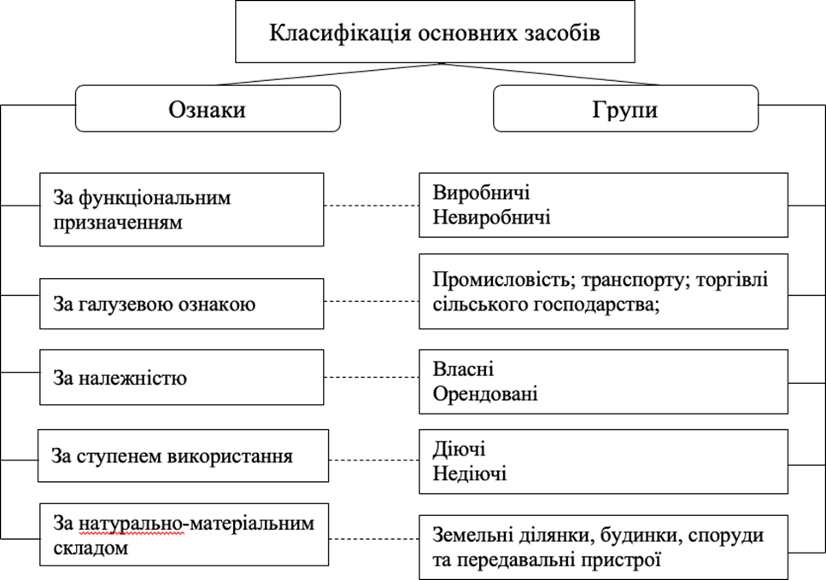Далі розглянемо класифікацію основних засобів Основні засоби можна згрупувати за їх призначенням та галузевою ознакою (рис.1.1).

Рис. 1.1. Схема класифікації основних засобів

Згодом основні засоби зношуються і потребують ремонту або модернізації. Спочатку слід робити поточний ремонт та потім нам доводиться рано чи пізно робити капітальний ремонт і коли виникає потреба ремонту то потрібні засоби для виконання ремонту. Отже, задля правильного відображення основних засобів в бухгалтерському обліку необхідно правильно віднести їх до певної групи та достовірно класифікувати.

Суть основних засобів як об’єкта бухгалтерського обліку в певній мірі характеризують критеріями їх визнання активами підприємства. Через відносну новизну даних термінів у науковій літературі відсутнє їх чітке трактування. Для уточнення критерію принесення об'єктом економічних вигід доцільно в Законі Україні «Про бухгалтерський облік та фінансову звітність в Україні» розкрити способи надходження на підприємство майбутніх економічних вигід від використання основних засобів.

Отже, за функціональним призначенням основні засоби поділяють на:

* виробничі - основні засоби що безпосередньо беруть участь у виробничому процесі або сприяють його здійсненню (будови, споруди, силові машини та обладнання робочі машини та обладнання) що діють у сфері матеріального виробництва;
* невиробничі основні засоби, що не беруть безпосередньої або побічної участі у процесі виробництва та призначені в основному для обслуговування комунальних і культурно-побутових потреб трудящих;
* будови та споруди обладнання які використовують у невиробничій сфері[10].

У свою чергу, за галузевою ознакою основні засоби можна розділити на: промислові будівельні сільськогосподарські транспортні та засоби зв’язку.

Більшість основних засобів відноситься до галузі «Промисловість» Вона безпосередньо пов’язана з процесом виробництва продукції. Проте наявність інших видів господарської діяльності (ведення підсобного сільського господарства та будівельно-монтажні роботи утримання дитячих установ тощо) зумовлює необхідність обліку основних засобів, що належать до інших галузей господарства які перебувають на балансі промислового підприємства, належать до галузі «Будівництво», підсобного сільського господарства - до галузі «Сільське господарство» [11].

У зв’язку з цим у бухгалтерському обліку основні засоби інших галузей поділяються на промислово-виробничі виробничі та основні засоби інших галузей народного господарства.

До промислово-виробничих основних засобів належать: будови і споруди і передавальні пристрої машини та устаткування робочі машини та обладнання вимірювальні й регулюючі прилади лабораторне устаткування і обчислювальна техніка, інші машини та обладнання транспортні засоби інструмент виробничий інвентар та приладдя, господарський інвентар робочі та продуктивні тварини і багаторічні насадження та меліорація земель і водойми інші основні засоби.

Невиробничі основні засоби безпосередньо не беруть участі у процесі виробництва. До невиробничих основних засобів належать: будови і споруди житлово-комунального та культурно-побутового призначення, транспортні засоби обладнання чи інструменти та інші основні засоби невиробничого призначення для обслуговування житлових і комунальних та культурно- побутових потреб населення.

За використанням основні засоби поділяють на діючі (усі основні засоби, що використовуються у господарстві) недіючі (ті що не використовуються у даний період часу у зв’язку з тимчасовою консервацією підприємств або окремих цехів) запасні (різне устаткування що знаходиться в резерві й призначена для зміни об’єктів основних засобів, що вибули або ремонтуються).

У балансі підприємства відображаються тільки власні основні засоби а не орендовані з метою уникнення подвійного обліку основних засобів у орендаря та орендодавця. Крім того, витрати на модернізацію чи навіть ремонт орендованих засобів не завжди може бути визнано податковою службою.

Компанії набувають свої основні засоби різними способами. Замість того, щоб просто купувати свої основні засоби деякі компанії можуть вирішити взяти їх в оренду. Вони реєструють придбані основні засоби за їх собівартістю (сума придбання плюс будь-які витрати пов’язані з придбанням). Як обліковувати основні засоби, придбані в лізинг? Оренду можна розділити на дві категорії: операційну та фінансову оренда. Компанії можуть брати участь в одному з них або обох при придбанні своїх активів.

Основні засоби для цілей нарахування амортизації поділяють в податковому і бухгалтерському обліку на групи, наведені на рис. 1.2. Детальніше цю тему розглянемо у пункті 1.3.



Рис. 1.2. Групи основних засобів для нарахування амортизації

Таким чином, можна сказати, що використання основних засобів залежить від їх приналежності до тієї чи іншої групи, а застосування методів нарахування амортизації буде в свою чергу залежить від того на якій системі оподаткування знаходиться підприємство. І оскільки не має єдиного підходу до організації їх обліку бухгалтери вимушені діяти в умовах коли існує неоднозначність законодавчих актів і нормативно-правових документів.



Поінформованість про наявність та рух основних засобів, а також постійний контроль за їх ефективним використанням мають велике значення в управлінні виробничою діяльністю кожного підприємства. Цьому має сприяти добре побудований їх облік. Визначальною основою обліку основних засобів являється порядок визнання та оцінки основних засобів. З метою економічно обґрунтованого визначення порядку визнання основних засобів першочергове значення має вартісна оцінка основних засобів. Методи оцінки основних засобів залежать від джерел їх надходження на підприємства. Стан і використання основних засобів є важливою умовою, фактором забезпечення нормальних умов процесу виробництва та підвищення його ефективності. Саме тому на підприємствах дуже важливим є порядок визнання та оцінки основних засобів.

Критерії визнання основних засобів аналогічні критеріям визнання, які застосовуються для всіх активів. Так об'єкт основних засобів визнається активом, якщо існує імовірність того, що підприємство отримає в майбутньому економічні вигоди від його використання та вартість його може бути достовірно визначена [21].

Наступною умовою визнання основних засобів є можливість їх контролю підприємством. З визначення активів що надано у П(С)БО 1 «Загальні вимоги до фінансової звітності» незрозуміло чи має контрольований об’єкт бути власністю підприємства, чи достатньо прав володіння та користування ним. Дослідження вітчизняної і закордонної економічної літератури дозволило уточнити концепцію контролю основних засобів що має на увазі дотримання таких умов:

- підприємства приймають на себе ризики, пов'язані з використанням об'єкта, що можуть відрізнятися в залежності від способу надходження і призначення основних засобів;

- об'єкт який використовується у господарській діяльності приносить економічну вигоду;

- підприємства обмежують доступ інших осіб до одержання економічних вигід від використання даного об'єкта [20].

Основою правильної організації бухгалтерського обліку основних засобів являється затверджена типова класифікація основних засобів і єдиний принцип їхньої оцінки в обліку.

Грошова або вартісна оцінки основних засобів необхідні для планування розширеного відтворення визначення ступеня зносу і розміру амортизаційних відрахувань.

Відповідно до ПСБО 7 Основні засоби «відображаються в обліку за первісною вартістю - історична (фактична) собівартість необоротних активів у сумі грошових коштів або справедливої вартості інших активів сплачених (переданих) витрачених для придбання (створення) необоротних активів» [12].

Первісна вартість активу враховує всі компоненти, які можливо віднести до його придбання та введення активу в експлуатацію. ЦІ витрати включають вартість закупівлі та такі фактори, як комісійні, транспортування, оцінки, гарантії, а також установка та випробування. Первісну вартість можна використовувати для оцінки типу активу, включаючи обладнання, нерухомість та інструменти безпеки. Саме за первісною вартістю активи зараховуються на баланс підприємства[13].

Первісна вартість включає всі аспекти придбаного активу, що піддаються кількісному виміру. У балансі та примітках до фінансової звітності будуть відокремлені основні засоби за історичною вартістю та накопичена амортизація цих довгострокових активів [14]. Вона охоплює більше, ніж вартість придбання активу, а суми витрат можуть зменшити потенційний оподатковуваний прибуток від продажу активу. Податкову базу можна розрахувати взявши первісну вартість і віднявши накопичену амортизацію активу.

Важливим питанням є те, як і яким способом включити основні засоби на баланс. Це залежить від того як до нашого підприємства потрапили основні засоби. Найпоширенішими є п’ять шляхів надходження основних засобів на баланс :

* придбання у постачальників;
* самостійно виготовлений основний засіб;
* отримання основних засобів як внесок до статутного капіталу;
* обмін на подібні активи;
* обмін на не подібні активи.

Отже, можна стверджувати, що від того яким шляхом вони потрапляють на підприємство ми визначатимемо вартість за якою зараховуватимемо на баланс основні засоби[14].

Види вартості та спосіб розрахунку наведемо у таблиці 1.2.

Таблиця 1.2.

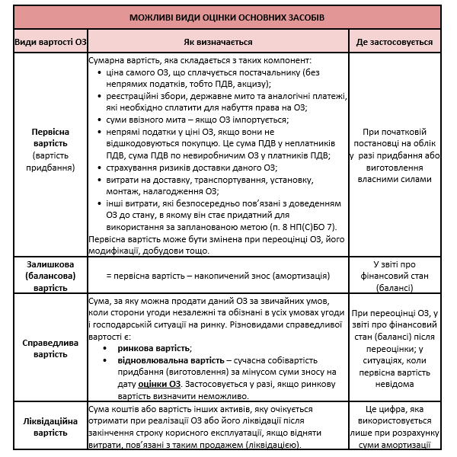

Далі розглянемо це питання більш детально.

Первісною вартістю основних засобів що внесені до статутного капіталу підприємства визначається погоджена засновниками (учасниками) підприємства їх справедлива вартість.

Первісна вартість об’єктів переведених до основних засобів з оборотних активів та товарів і готової продукції тощо дорівнює їх собівартості яка визначається згідно з П(С)БО 9 «Запаси» та П(С)БО 16 «Витрати» [15].

Первісна вартість об’єкта основних засобів отриманого в обмін на подібний об’єкт дорівнює залишковій вартості переданого об’єкта основних засобів. Якщо залишкова вартість переданого об’єкта перевищує його справедливу вартість то первісною вартістю об’єкта основних засобів отриманого в обмін на подібний об’єкт є справедлива вартість переданого об’єкта з включенням різниці до витрат звітного періоду.

Первісна вартість об’єкта основних засобів переданого в обмін (або частковий обмін) на неподібний об’єкт дорівнює справедливій вартості переданого об’єкта основних засобів збільшеній (зменшеній) на суму грошових коштів чи їх еквівалентів, що була передана (отримана) під час обміну.

Первісна вартість основних засобів збільшується на суму витрат пов’язаних з поліпшенням об’єкта (модернізація модифікація добудова дообладнання реконструкція тощо) що призводить до збільшення майбутніх економічних вигод первісно очікуваних від використання об’єкта. А зменшуватися дана вартість може у зв’язку з частковою ліквідацією об’єкта основних засобів. Витрати що здійснюються для підтриманні об’єкта в робочому стані а також для одержання первісно визначеної суми майбутніх економічних вигід від його використання включаються до складу витрат [16].

Підприємство може проводити переоцінку об’єкту основних засобів, якщо його залишкова вартість значно (більш, ніж на 10%) відрізняється від справедливої вартості на дату балансу. У разі переоцінки об’єкта основних засобів на ту саму дату повинна здійснюватися переоцінка усіх об’єктів групи основних засобів до якої належить данний об’єкт. Переоцінена первісна вартість та сума зносу об’єкта основних засобів визначається множенням відповідно первісної вартості і суми зносу об’єкта основних засобів на індекс переоцінки. У свою чергу, індекс переоцінки визначається діленням справедливої вартості об’єкта який переоцінюється, на його залишкову вартість. Але, якщо залишкова вартість об’єкта основних засобів дорівнює нулю то його переоцінена залишкова вартість визначається додаванням справедливої вартості цього об’єкта до його первісної (переоціненої) вартості без зміни суми зносу об’єкта. Відомості про зміни первісної вартості та суми зносу основних засобів вносяться до регістрів аналітичного обліку [17] .

Основні засоби можуть обліковуватися в натуральному та вартісному виразі, тобто у грошовому еквіваленті у визначенні їх вартості. Первісна вартість - це один з видів вартісної оцінки, це фактична вартість придбання основних засобів, які являють собою суму витрат на покупку і витрати на введення в експлуатацію або створення основних засобів. Вартісна оцінка дає можливість судити про ступінь зношеності засобів праці планувати оновлення та ремонт основних засобів.

У свою чергу, ліквідаційна вартість основних засобів - це кошти, які можна виручити від їх ліквідації, наприклад, від здачі верстата на металобрухт. У більшості випадків ліквідаційна вартість основних засобів, які прозвели свій ресурс не перевищує 10% від первісної вартості, а багато підприємств навіть її не беруть у розрахунок. [18].

Коли основний засіб досягає кінця строку його корисного використання, його зазвичай списують, продаючи за ліквідаційною вартістю. Це оціночна вартість активу, якщо він був розбитий і проданий почастинно. Актив може стати застарілим і отже буде натомість вилучено без отримання жодної плати. У такому випадку основний засіб списується з балансу, так як він не використовується підприємством.

Знос - це загальна сума накопиченої амортизації за весь період використання об'єкта основного засобу тоді як амортизація це поступове перенесення вартості основного засобу на витрати виробництва протягом усього періоду його корисного використання [11]. Термін корисного використання або життєвий цикл основного засобу це період протягом якого буде повністю перенесена його вартість на витрати на виробництва або буде вироблено необхідний обсяг продукції за допомогою цього активу.

Ліквідаційна вартість - це вартість між первісною вартістю та зносом, який буде нарахований за весь період експлуатації основного засобу. Ліквідаційна вартість поступово буде зменшуватися із збільшенням періоду нарахування амортизації. Цю вартість можна визначити як нульову вартість, якщо використання активу після певного періоду часу не передбачено за технічними параметрами. Облік основних засобів за переоціненою вартістю або переоцінка - це зміна балансова вартість основного засобу через зміни ринкової вартості. Потрібно визначити поточну відновлювальну вартість основного засобу тобто якщо вона змінилася і потрібно її визначити. Але потрібно зрозуміти яку б яку суму грошей витратила б фірма сьогодні на покупку такого ж основного засобу, Це потрібно зробити, наприклад, отримавши оцінку незалежного експерта або ви взяти відомості з кадастрової вартості далі потрібно відобразити ці результати в бухгалтерському обліку шляхом зменшення або збільшення оцінки початкової вартості основного засобу і амортизації нарахованої за весь час його використання. При цьому потрібно пам'ятати що просто так нічого робити не можна оскільки потрібно оформити документи. Тобто це деякі підтверджуючі документи, на підставі чого загалі може змінюватися вартість основного засобу.

Проводити переоцінку можна будь-яких основних засобів. Переоцінка – це право, а не обов’язок кожного підприємства. Якщо підприємство один раз переоцінило активи то необхідно переоцінювати їх щорічно якщо ж немає бажання це робити потрібно це зазначити в обліковій політиці. При цьому можна вказати окремі об’єкти основних засобів щодо яких буде проводитись переоцінка а до яких ні, наприклад тільки обладнання або наприклад тільки транспортні засоби. Переоцінка може проводитися не частіше одного разу на рік і як вже було вказано якщо це було зроблено одного разу то переоцінку тепер потрібно робити обов'язково щороку на 31 грудня звітного року.

Отже, можна стверджувати, що питання оцінки основних засобів будь- якого підприємства є одним з найважливіших питань обліку, так, як від правильної оцінки буде залежати процес відображення даних у балансі і відповідно правильно визначено оцінку фінансового стану підприємства. Воно самостійно визначає початкову і ліквідаційну вартість та може обрати необхідний метод амортизації. Однак за здавалося б наявним вибором стоять досить серйозні обмеження, відображені в Податковому кодексі і часом за наявності вибору фактично вибору не існує.



Один із економічних факторів зростання у сучасних умовах господарювання для більшості компаній є формування та реалізація гнучкої амортизаційної політики, оскільки, як відомо, амортизаційні відрахування займають чільне місце в структурі джерел фінансування відтворення основних засобів .Слід звернути увагу, що на мікрорівні система амортизації вважається другорядною при вирішенні завдань відтворювального характеру, оновлення фінансових ресурсів для основних засобів.

Спочатку визначимо поняття «амортизація» відповідно до законодавства України та порівняємо з міжнародними стандартами бухгалтерського обліку.

Основним нормативним документом, який регламентує порядок нарахування амортизації основних засобів, є П(С)БО 7 «Основні засоби» При цьому, слід звернути увагу, що Національні стандарти бухгалтерського обліку розроблено з урахуванням 24 міжнародних та особливостей провадження господарської діяльності в Україні, тому П(С)БО з обліку основних засобів має декілька спільних моментів з Міжнародними стандартами бухгалтерського обліку (далі МСБО) та низку відмінностей.

Визначення терміну «амортизація» за національними та міжнародними стандартами однакове, а суть його полягає в систематичному розподілі вартості основного засобу, що амортизується протягом періоду його корисного використання. Відповідно до Податкового кодексу України амортизацією вважається виключення з оподаткування частини прибутку на суму нарахованої амортизації. Такі за рахунок чого компанія «економить» на податку на прибуток, оскільки з ростом сума амортизаційних відрахувань зменшує прибуток підприємства. Така економія, ще називається «податковим щитом підприємств» [16].

Тому можна стверджувати, що на законодавчому рівні амортизацію вважають інструментом розрахунку компенсації втраченої частини вартості основних засобів. Це свідчить про те, що термін «амортизація» має економічне значення. На процес амортизації можна подивитися з іншого боку - фінансового. З данного ракурса амортизація являється інструментом, який можна ефективно використовувати уможливити повернення фінансових потоків таким чином, щоб амортизаційні відрахування спрямовувалися на інвестиції в основний капітал, на впровадження нових технологій і сучасних зразків виробничого обладнання. По факту . Фактично, це частина доходів, зарезервованих для інвестиційних цілей з метою відновлення активу у майбутньому. В цьому випадку амортизацію можна вважати інвестиційним ресурсом [17].

При обліку та нарахуванні амортизації основних засобів необхідно враховувати положення ПКУ, а саме ті, що стосуються мінімально дозволених строків корисного використання та методів нарахування амортизації.

Також слід звернути увагу, що у П(С)БО 7 вказано: «об’єктом амортизації є вартість усіх основних засобів, крім вартості землі, природних ресурсів і капітальних інвестицій» [2]. Також у П(С)БО та МСБО указано способи нарахування амортизації. А саме: прямолінійний та виробничий (метод суми одиниць продукції). Однак, П(С)БО виділяє ще три способи : «зменшення залишкової вартості», «прискореного зменшення залишкової вартості», «кумулятивний», а МСБО у свою чергу, включає в себе метод зменшення залишку.

У МСБО 16 «Основні засоби» не вказано вичерпного переліку способів амортизації основних засобів, які потрібно використовувати для розрахунку. Він наголошує, що головним є те, щоб використовуваний метод відображав схему, за якою компанія споживає економічну вигоду, отриману від активу [23].

У переліку способів нарахування амортизації Податковий кодекс України, як зазначалось раніше, посилається на П(С)БО 7, проте є обмеження – у податковому обліку не можна нараховувати амортизацію за виробничим методом.

Сучасна система нарахування амортизації є не зовсім досконалою. Сьогодні актуальною проблемою є розробка і впровадження загальної методики обліку амортизації на підприємстві.

Складнощі розрахунку суми амортизації полягають у тому, що неможливо точно визначити розмір періодичної втрати об’єктами основних засобів частини своєї вартості в залежності від їх віку та ступеня зносу. Саме тому неможливо стверджувати про повну об’єктивність періодичного перенесення частки витрат на придбання основних засобів на готовий продукт, а відповідно і повернення цих витрат у составі виручки від реалізації.

Амортизація основних засобів нараховується в обліку з наступного місяця після введення їх в експлуатацію. Проте в П(С)БО 7 указано, «нарахування амортизації починається з місяця, наступного за місяцем, у якому об’єкт став придатним для корисного використання» [2]. Зверніть увагу, що придатним для корисного використання може бути і те обладнання, що не потребує монтажу і зберігається на складі.

Згідно з міжнародними стандартами, амортизацію слід починати нараховувати, коли об’єкт основних засобів буде придатним для використання, тобто коли він доставлений до місця розташування та приведений у стан, у якому він придатний до експлуатації у спосіб, зазначений керівництвом.

Амортизацію можна зупинити на одну із двох дат, яка відбудеться першою: на дату, з якої актив класифікують як утримуваний для продажу (або включають до ліквідаційної групи, яку класифікують як утримувану для продажу), або на дату, з якої припиняють визнання активу.

Таким чином, амортизація не припиняється, коли актив не використовується або вилучається з використання, доки актив не буде повністю амортизований. Однак, залежно від використовуваних пособів амортизації, амортизаційні відрахування можуть дорівнювати нулю, якщо немає процесса виробництва.

Таким чином, можна стверджувати, що положення стандартів суттєво відрізняються в частині визначення початку та закінчення нарахування амортизації. Як зазначалося вище, згідно з П(С)БО 7 нарахування амортизації починається з місяця, наступного за місяцем, у якому об’єкт основних засобів став придатним для корисного використання. На практиці під час своєї господарської діяльності на підприємствах часто трапляються випадки, коли основний засіб вже використовується, а амортизація на нього буде нараховуватися з наступного місяця. Відповідно нарахування амортизації припиняються в наступному місяці після вибуття активу. Отже, відповідно до до національних вимог це порушує принцип нарахування в бухобліку, що призведе до різних розмірів амортизаційних витрат за нормами обох стандартів.

А також нормами П(С)БО 7 передбачено призупинення нарахування амортизації на період ремонту, модернізації, добудови, дообладнання та консервації об’єкта основних засобів. Доцільність такої вимоги, особливо щодо законсервованих об’єктів, викликає сумніви. Основні засоби технологічно розраховані на певний період свого фізичного життя. Навіть якщо актив не використовується певний час, він морально і фізично зношується і втрачає свою вартість внаслідок нових, прогресивніших та економічно ефективніших моделей, а також під впливом зовнішніх факторів». Можна з впевненістю сказати, що призупинення нарахування амортизації об’єктів основних засобів призведе до припинення систематичного розподілу суми активу, що амортизується, протягом строку його корисної експлуатації, тобто порушується сама ідея амортизації [18].

Строк корисного використання активу визначається на основі очікуваної корисності активу для суб’єкта господарювання. Політика управління активами компанії може передбачати його вибуття через певний період часу або після споживання певної частки економічних вигод, втілених в активі.Таким чином, термін корисного використання активу повинен значною мірою базуватися на судженнях, зроблених на основі досвіду компанії з подібними активами.

Майбутні економічні вигоди, втілені в активах, споживають безпосередньо компанією основному за рахунок використання активів. Однак, інші фактори, такі як технічне або комерційне старіння, а також моральний і фізичний знос активу (в той час, коли цей актив не використовують), що часто призводить до зменшення очікуваних економічних вигод від активу.

Далі слід звернути увагу, що на визначення строку корисного використання основних засобів впливають ряд чинників (рис. 1.3.).

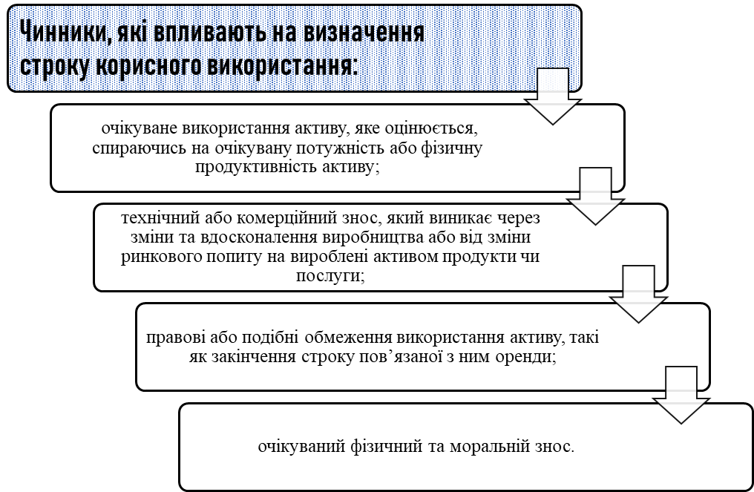

Рис. 1.3. Чинники, які впливають на визначення строку корисного використання

Витрати на утримання основного засобу залежать від строку корисного використання. За рахунок продовження терміну служби знижуються постійні витрати, в першу чергу за рахунок амортизаційних відрахувань, які в свою чергу допомагають зменшити витрати. Але при цьому зростають витрати на технічне обслуговування та експлуатацію, що призводить до зростання собівартості продукції. І навпаки, за рахунок скорочення терміну служби збільшуються постійні витрати, а зменшуються витрати на ремонт і оплату праці на одиницю виконаної роботи [18].

Для поєднання бухгалтерського та податкового обліку найдоцільніше використовувати лінійний метод, тобто амортизація залежить лише від тривалості терміну служби. За фіксований термін використання основних засобів амортизація однакова, накопичений знос рівномірно збільшується. Однак цей спосіб не забезпечує швидкого відшкодування витрат на придбання обладнання, яке морально зношується.

При виборі способу нарахування амортизації підприємствам слід звернути увагу на переваги та недоліки кожного способу в конкретних умовах виробництва, які надано у таб. 1.3.

Таблиця 1.3.

Особливості методики нарахування амортизації основних засобів



Стимулювання функціональності амортизації посилюється з застосуванням прискорених методів амортизації (метод зменшення залишкової вартості, метод прискореного зменшення залишкової вартості, кумулятивний метод). Вони дозволяють у перший рік експлуатації основних засобів списувати значні суми амортизації , що в свою чергу зменшує базу оподаткування і, як наслідок, підприємство має можливість використовувати решту суми як інвестиційний ресурс в основні засоби. Це особливо важливо для компаній, які тільки розпочали свою господарську діяльність.

Отже, підприємствам надаються широкі права у зв'язку з визначенням строку корисного використання окремих об'єктів основних засобів і методики нарахування амортизації на них. Немає ні рекомендацій щодо використання лише одного методу нарахування амортизації, ні повної заборони на використання різних методів щодо одного з об’єктів основних засобів.

Однак, при виборі методу амортизаційних відрахувань необхідно брати до уваги інвестиційну концепцію. Враховуючи те, що амортизація є частиною грошового потоку (чистий прибуток + амортизація), варто проаналізувати здатність амортизаційних відрахувань виступати джерелом фінансування капітальних інвестицій. Однак це не можна зробити універсальним шляхом, так як амортизаційні відрахування не можуть самостійно служити джерелом інвестицій, а їх використання є обмеженим [14, с. 141-145].

Далі розглянемо рекомендації, яким методам слід віддати перевагу у при реалізації того чи іншого інвестиційного проекту.

Таблиця 1.4.



|  |  |
| --- | --- |
| Інвестиційний проект | Рекомендовані методи нарахування |
| Визначають заміну застарілого обладнання як природний процес продовження існуючого бізнесу в незмінних масштабах | Доцільний той метод нарахування амортизації, який дозволить швидко провести заміну обладнання. Якщо компанія працює в галузі з високими темпами науково-технічного прогресу, то обирати методи регресивної амортизації. При використанні невисоких темпів науково-технічного прогресу - прямолінійний метод. |

Продовження таб. 1.4.



Вибір методу нарахування амортизації є важливою частиною формування амортизаційної політики та фінансування відтворення основних засобів компаній, вона має суттєвий вплив на формування інвестиційної привабливості суб’єкта господарювання.

Важливо зазначити, що посилення ролі амортизації як потужного внутрішнього джерела інвестиційних ресурсів компанії потребує змін на законодавчому рівні: у бухгалтерському та податковому законодавстві. Перш за все, це стосується можливості відображення інформації про невикористані суми амортизаційних відрахувань на початок нарахованої амортизації за певний період і, відповідно, невикористані суми амортизації на кінець звітного періоду.

Потрібні законодавчі зміни, щоб через податки контролювати амортизацію на відтворення основних засобів. Тобто використання амортизаційних відрахувань на неінвестиційні цілі відтворення основних засобів має передбачати відповідальність підприємства перед фіскальними органами, таке, як позбавлення можливості зменшувати свій фінансовий результат до оподаткування.

Отже, амортизаційна політика – це управління процесом відтворення основного капіталу, яке направлене на підвищення технічного рівня виробництва, запобігання надмірному зносу його активної частини, вдосконалення видової, технологічної і вікової структури основних засобів, а відповідно і на величину обсягу випуску продукції, підвищення продуктивності праці і зниження собівартості продукції, максимізацію прибутку та активізацію інвестиційної діяльності підприємств. Головна мета розроблення амортизаційної політики – це збільшення за рахунок внутрішніх джерел потоку власних фінансових ресурсів.

Вибір методу нарахування амортизації є важливою складовою господарсько-фінансової діяльності підприємства. Цей процес дає змогу альтернативно підійти до визначення розміру амортизаційних відрахувань, управління витратами та фінансовими результатами, накопичення необхідних фінансових ресурсів та їх раціонального використання на цілі відтворення основних засобів [14, С. 141-145].

Висновки до розділу 1



призначення та вартісної межі-бухгалтерський та податковий погляди мають значні відмінності у підходах.

Нормативно-правові акти різняться в трактуваннях поняття «основні засоби». Згідно з п. 4 Положення (стандарту) бухгалтерського обліку 7 «Основні засоби» основні засоби підприємства – це матеріальні активи які підприємство утримує з метою використання їх у виробничому процесі або постачання товарів, надання послуг, здавання в оренду іншим особам або для здійснення адміністративних та соціально-культурних функцій, очікуваний строк корисного використання (експлуатації) яких більше одного року (або операційного циклу, якщо він довший за один рік).

Виходячи з визначення, зрозуміло, що основні засоби (крім землі) під впливом фізичних сил, технічних та економічних чинників вони поступово втрачають свої якості, тобто мають фізичний та моральний знос. Поступове перенесення вартості діючих основних засобів на готовий продукт та накопичення грошового фонду для заміни зношених об’єктів називається амортизацією. Підприємства самостійно обирають один із шести методів нарахування амортизації, визначаючи строки корисного використання об'єктів основних засобів.

Необхідною умовою раціональної організації обліку основних засобів є їх класифікація, тобто групування за певними ознаками в якісно однорідні групи. Основною для обліку є класифікація :за використанням (діючі, недіючі), приналежністю (власні, орендовані) та призначенням (виробничі невиробничі). Для податкового обліку важливою є класифікація за мінімально допустимих строків амортизації основних засобів.

Важливим аспектом обліку основних засобів є їх оцінка. Фінансовий облік основних засобів - це, у певному розумінні, безперервний процес їх оцінки.

Оцінка основних засобів може здійснюватися такими методами: первісна вартіств, зменшена на суму нарахованої амортизації чи справедлива вартіств.

Окремі автори зазначають, що справедлива вартість має переваги перед історичною собівартістю, зокрема:

* використання справедливої вартості приводить до підвищення надійності, змістовності та повноти звітної інформації, оскільки враховується економічна ситуація та стан оцінюваного активу не тільки в момент постановки на обік, а й в подальшому, аж до моменту останньої переоцінки;
* призводить до більшої порівнянності показників звітності різних підприємств, вартість визначається незалежно від конкретних обставин, властивих окремому підприємству;
* є ефективнішою основою для оцінки майбутніх грошових потоків порівняно з витратами, що є важливо для зовнішніх користувачів;
* це краща основа для порівняння інформації в процесі аналізу ефективності використання основних засобів;
* надає можливість підприємству розширити сферу заставного кредитування, вирішити питання про внесення інвестицій, обґрунтовано визначити орендні платежі.

Недоліками оцінки за справедливою вартістю:

* вона має умовний характер, тому що визначається не за реальною господарською операцією і не підтверджується первинними документами, а визначається за допомогою різних підходів.
* відображає не реальні угоди, які здійснює підприємство, а певну умовну суму, що могла б бути отримана у випадку, якщо основний засіб був би проданий станом на певну дату [40].



















ПрАТ СНВО «Імпульс» веде бухгалтерський облік господарської діяльності відповідно до Закону України "Про бухгалтерський облік та фінансову звітність в Україні" та дотримується усіх вимог інших законодавчих і нормативних актів, керуючись вимогами Міжнародних стандартів фінансової звітності. Бухгалтерський облік ведеться безперервно з моменту реєстрації підприємства. Головного бухгалтера Товариства було призначено наказом керівника підприємства в особі Журби Олександра Анатолійовича. Його повноваженнями є дії від імені юридичної особи, у тому числі підписання договорів.

Відповідно обов’язками головного бухгалтера згідно з ч. 7 ст. 8. Закону України «Про бухгалтерський облік та фінансову звітність» та посадової інструкції є (рис. 2.1):

Рис. 2.1. Обов'язки головного бухгалтера

Відділ бухгалтерії ПрАТ СНВО «Імпульс» начолі з головним бухгалтером є одним із провідних відділів управлінської структури підприємства, який забезпечує формування повної та достовірної інформації про результати діяльності та фінансовий стан підприємства, необхідні для прийняття ефективних рішень, здійснення контролю за використанням матеріальних, трудових і фінансових ресурсів і запобігання негативним явищам.

Працівники бухгалтерської служби контролюють роботу матеріально відповідальних осіб, перевіряють їх звітність, беруть участь в інвентаризації цінностей. Обліковий підрозділ Товариства зобов’язан не тільки здійснювати контроль за правильністю оформлення первинних документів, а й за відповідність їх змісту чинному законодавству України. Працівники бухгалтерії відповідають за збереженість бухгалтерської документації на всіх етапах документообігу, за своєчасність представлення бухгалтерської звітності відповідним користувачам.

ПрАТ СНВО «Імпульс» значну увагу приділяє формуванню облікової політики, веденню документообігу та організації роботи облікового апарату. Облікова політика станом на 2021 рік – незмінна.

Для ведення на підприємстві синтетичного та аналітичного обліку відповідно до вимог своєчасності та повноти обліку та звітності використовують розроблений робочий план рахунків бухгалтерського обліку. Бухгалтерський облік ведеться методом подвійного запису за певною формою. Послідовність запису господарських операцій в облікові регістри та будова самих регістрів визначаються саме формою обліку. Під формою бухгалтерського обліку розуміють порядок узгодження різних видів облікових регістрів, техніки обробки облікових даних, послідовності і способів здійснення облікових записів, технічних засобів ведення обліку. На підприємстві застосовують автоматизовану форму бухгалтерського обліку.

Товариство веде бухгалтерський облік господарських операцій щодо майна і результатів своєї діяльності в натуральних одиницях і в узагальненому грошовому виразі безперервного документального і взаємопов'язаного їх відображення. Єдиною валютою ведення бухгалтерського обліку на підприємстві є грошова одиниця України. Бухгалтерський облік господарських операцій здійснюється методом подвійного запису згідно з Планом рахунків бухгалтерського обліку у відповідних журналах-ордерах та аналітичних відомостях.

Фінансова звітність Товариства за досліджуваний період складена згідно облікових регістрів, дані в яких відображені на підставі первинних документів. (Додаток Б).

Підприємство працює за загальною системою оподаткування та є платником ПДВ, податку на прибуток, Єдиного внеску та інших платежів до бюджету.

ПрАТ СНВО «Імпульс» має свій Баланс, рахунки в банках, печатку зі своїм найменуванням та ідентифікаційним номером,штампами, власний товарний знак і бланки зі своїм найменуванням.

Бухгалтерський облік на підприємстві організовано так, щоб мініманізувати шлях збирання й обробки інформації: мініманізувати кількість операцій і документів та збільшити ефективність праці виконавців.

Загальну схему організації обліку наведено на рис 2.2.3.

Для ведення бухгалтерського обліку підприємство застосовує комп’ютерну програму «1:С Підприємство 8.3».Також бухгалтерія застосовує систему «Клієнт-банк», яка здійснює всі розрахунки в безготівковій формі.



Інформація про господарські операції

Умовно-постійна інформація

Відомості синтетичного обліку

Відомості аналітичного обліку

Оборотно-сальдова відомість

Первинні документи

Журнали

Фінансова звітність

Сальдо за аналітичними рахунками

Сальдо за синтетичними рахунками

Рис. 2.2. Схема організації обліку на ПрАТ СНВО «Імпульс»

Фінансова звітність

Сальдо за аналітичними рахунками

Таким чином, можна з впевненістю сказати, що про стан організації бухгалтерського обліку на підприємстві відповідає всім діючим законодавчим нормам і реалізовується згідно з обліковою політикою, що діє на досліджуваному підприємстві.



Успішність організації обліку основних засобів, як і інших основних засобів, залежить від організації їх документального оформлення. Це важливо в системі бухгалтерського обліку, оскільки вона завжди починається з первинного обліку, як першої облікової процедури, без якої неможливий подальший синтетичний та аналітичний облік.

Організовуючи документацію з руху основних засобів, слід мати на увазі, що переважну більшість первинних документів становлять акти, які (в одному або двох примірниках залежно від виду діяльності) оформляються комісією, призначеною наказом керівника компанії. Завдання бухгалтера – після затвердження складеного акту зробити його перевірку за різними ознаками (формальну, за сутністю господарських операцій, арифметичну та за необхідності зустрічну), після чого зробити бухгалтерську оброб.ку документів та записати їх у відповідні облікові регістри.

Організація обліку основних засобів на ПрАТ СНВО «Імпульс» забезпечується Наказом про облікову політику, в якому розкриваються порядок їх оцінки, амортизації, організації аналітичного та синтетичного обліку. Як зазначалось раныше, основні засоби зараховуються на баланс підприємства за первісною вартістю, яка залежить від способу їх надходження на підприємство.

Основні засоби надходять на Товариство у результаті капітальних вкладень, придбання за плату в інших комапаній і осіб, отримання від інших підприємств або осіб безоплатно, внесення засновниками в рахунок їхніх внесків до статутного капіталу підприємства, оприбуткування надлишків основних засобів, які було виявлено під час інвентаризації, а також внутрішнього переміщення Основні засоби вибувають із Товариства внаслідок часткової чи повної ліквідації, безоплатної передачі їх іншим підприємствам або особам, реалізації, а також нестачі, виявленої під час інвентаризації.

Введення в експлуатацію основних засобів здійснюється комісією, яка призначається наказом або розпорядженням керівника підприємства. Зазвичай, на підприємстві створюються постійні комісії, до складу яких входять головний механік, експерт-будівельник, інженер з охорони праці, бухгалтер і працівник, на якого покладається відповідальність за об'єкт основних засобів.

Типові види первинної документації наведено у таб. 2.1.

Таблиця 2.1



Склад комісії, що розробляє Акт, визначається наказом про облікову політику підприємства або затверджується окремим наказом керівника. Акт затверджується відповідальною особою Товариства.

Кожен об'єкт зараховується до складу основних засобів за спеціальним актом. Виняток можливий лише при оприбуткуванні запасів, інструментів, обладнання та подібних предметів, якщо вони одного виду, однакової вартості та отримані в одному календарному місяці. Перший примірник акта передається до бухгалтерії і на його підставі заноситься до в інвентарній картці форми ОЗ -6. До акта додається необхідна технічна документація, яка в подальшому передається в один із відділів (в бухгалтерії не зберігається).

Під час прийому основного засобу на ПрАТ СНВО «Імпульс» складають акт в одному примірнику, при передачі іншому підприємству - в двох (для обох підприємств), при передачі іншому підрозділу - також у двох (на підставі другого примірника акта працівник, який передає об’єкт основних засобів, повинен зробити відповідний запис у інвентарному списку ОЗ-9). Графік документообігу Акту приймання-передачі основних засобів наведено у табл. 2.2.

Таблиця 2.2.

Графік документообігу Акту приймання-передачі основних засобів



Продовження таб 2.2.



Акт являється єдиним первинним обліковим документом, у якому зазначаються: склад комісії, детальна характеристика об’єкта, джерело закупівлі (будівництва), рік побудови або виробництва заводу, дата введення в експлуатацію, коротка технічна характеристика, результати випробувань, відповідність технічним умовам, висновок комісії. Також вказується, хто прийняв дані, необхідні для розрахунку зносу.

У разі надходження на основних засобів на ПрАТ СНВО «Імпульс» , які вже були в експлуатації, сума зносу вказується в акті прийому-передачі. Акти зберігаються протягом усього періоду експлуатації об’єкта та протягом трьох років і одного місяця після зняття його з обліку за умови проведення протягом цього періоду документальної перевірки.

Загальну схему документообігу наведено на рис. 2.3.

Рис. 2.3. Схема документообігу основних засобів на ПрАТ СНВО «Імпульс»

Приймання виконаних робіт з добудови та благоустрою будівлі, які здійснюються за рахунок капітальних вкладень і збільшують її балансову вартість, оформляється актом приймання-передачі відремонтованих, реконструйованих і модернізованих будівель (форма ОЗ - 2).

У випадку, якщо ремонт, реконструкція та модернізація проводиться сторонньою організацією, акт складається у двох примірниках.

З метою впорядкованого руху та своєчасного надходження первинних документів для бухгалтерських проводок наказом керівника підприємства, установи складається графік документообігу, у якому зазначається дата створення або надходження документів від інших підприємств, установ, їх прийняття на облік, передача на обробку та архів. Графік документообігу складається у вигляді схеми або переліку робіт зі створення, перевірки та обробки документів, які виконуються кожним підрозділом підприємства, установи, а також усіма контрагентами із зазначенням їх взаємозв'язку та термінів виконання. завершення робіт.

Важливим моментом в організації бухгалтерського контролю за використанням основних засобів є їх інвентаризація, яка проводиться згідно вимог Положення про інвентаризацію активів та зобов’язань (наказ міністерства фінансів України № 879 від 02.09.2014 р.). Частина 2 ст. 10 Закону про бухоблік установлює, що об’єкти й періодичність інвентаризації визначає власник (керівник) підприємства, окрім випадків, коли вона обов’язкова згідно із законодавством. Перелік таких випадків наведений у п.п. 7 та 8 р. І Положення про інвентаризацію.

Інвентаризація здійснюється комісією (до складу якої має входити не менше трьох осіб), яка перевіряє:

* правильність включення об'єктів до складу основних засобів;
* правильний розрахунок амортизації (бухгалтерської та податкової);
* проведення переоцінки (індексації).

Після ретельного вивчення даних бухгалтерського обліку члени комісії проводять натурний огляд предметів з метою перевірки їх фактичної наявності у визначених розпорядчими документами директора Товариства місцях експлуатації та визначення придатності для подальшого використання. відповідно до їх цільового призначення.

Для цього складається інвентаризаційний опис основних засобів, у якому зазначаються їх повне найменування, призначення, інвентарний і заводський номери, рік виробництва (побудови), дата введення в експлуатацію, балансова (первісна) вартість.

Інвентаризація основних засобів на Товаристві проводиться відповідно до вимог Інструкції з інвентаризації основних засобів, нематеріальних активів, товарно-матеріальних цінностей, грошових коштів, документів, розрахунків та інших активів, затвердженої наказом Мінфіну України від 11.08.94 р. №69.

Інвентаризація основних засобів має проводитися не раніше одного разу на рік (але не раніше 1 жовтня). Інвентаризацію будівель, споруд та інших нерухомих об'єктів основних фондів дозволяється проводити один раз на три роки, а бібліотечних фондів - один раз на 5 років, якщо інвентаризація не проводиться в установленому порядку. Результати інвентаризації записують в інвентаризаційну відомість, яку складають за кожним місцезнаходженням об'єкта посадові особи, відповідальні за їх збереження.

У разі виявлення під час перепису нестач або надлишків основних засобів комісія бере від матеріально відповідальної особи письмове пояснення про причини таких відхилень і на їх основі в подальшому визначає характер надлишків і нестач, врегульовує переписні розбіжності та приймає рішення. про відшкодування дефіциту. Надлишки, незалежно від причин їх виникнення, оприбутковуються в балансі підприємства. У свою чергу, нестачі залежно від в залежності від встановлення винних осіб або списуються на збитки (при умові, коли таких осіб не встановлено), або стягуються з винних осіб, якщо такі встановлені.



Правильно організований облік дає можливість контролювати зберігання і використання ресурсів на всіх стадіях виробництва, визначати конкретних винуватців винуватців шкоди, заподіяною нестачею, крадіжкою, перевитратами або збитками.

Для синтетичного обліку основних засобів використовуються рахунки:

1. 10 «Основні засоби» (активний, інвентарний). На ньому обліковуються основні засоби за первісною вартістю. Рахунок 10 має субрахунки: 



Рахунок 10 «Основні засоби» призначений для обліку та узагальнення даних про наявність і рух власних або власних або отриманих на умовах фінансового лізингу об’єктів і орендованих цілісних майнових комплексів, які віднесені до складу основних засобів.

За дебетом рахунку 10 «Основні засоби» відображається надходження (придбаних, створених, безоплатно отриманих) основних засобів на баланс підприємства, які обліковуються за первісною вартістю, сума витрат, яка пов’язана з поліпшенням об’єкта (модернізація, модифікація, добудова, дообладнання, реконструкція тощо), що призводить до збільшення майбутніх економічних вигод, первісно очікуваних від використання об’єкта; сума дооцінки вартості об’єкта основних засобів, за кредитом - вибуття основних засобів внаслідок продажу, безоплатної передачі або невідповідності критеріям визнання активом, а також у разі часткової ліквідації об’єкта основних засобів, сума уцінки основних засобів.

Аналітичний облік — представляє собою систему облікових записів, яка дає детальні дані про рух господарських засобів та призначений для оперативного управління підприємством, складання звітності, а також будується окремо для кожного синтетичного облікового запису.

На відміну від синтетичної форми, аналітична ведеться не лише у вартісних, але і в натуральних показниках, а також містити додаткові дані.

Аналітичний облік основних засобів ведеться по кожному об'єкту окремо, а саме:

Для більш детальної інформації про основні засоби на підприємстві сформовано Оборотно-сальдову відомість по рахунку 10.

Основні засоби Товариства сформовано в результаті:

* капітальних інвестицій (спорудження, придбання, виготовлення);
* внесків засновників (учасників) до статутного капіталу підприємства;
* в порядку безоплатної передачі іншими юридичними особами;
* придбання.

Оприбуткування на баланс введених в експлуатацію основних засобів за фактичною собівартістю, їх будівництва (виготовлення, закупівлі) в бухгалтерському обліку відображається дебетом рахунку 10 «Основні засоби» в кореспонденції з кредитом рахунку 15 «Капітальні інвестиції».

Щодо придбаних основних засобів, то слід зазначити, що сьогодні постачальники переважно працюють за попередньою оплатою. Придбання основних засобів на умовах передоплати на ПрАТ СНВО «Імпульс» відображено в бухгалтерських операціях, наведених у таблиці 2.3.

Таблиця 2.3.





Продовження таб. 2.3.



Оприбуткування в балансі основних засобів, внесених учасниками (засновниками) до статутного капіталу підприємства за погодженою сторонами справедливою вартістю, відображається дебетом рахунку 10 «Основні засоби» та кредитом рахунку 40 «Статутний капітал».

Отже, витрати на придбання основних засобів вважаються капітальними вкладеннями. Відповідно, придбані основні засоби первісно відображаються в субрахунок 152 «Капітальні інвестиції», а після монтажу, завершення пусконалагоджувальних робіт тощо, вводяться в експлуатацію і зараховуються на рахунок 10 «Основні засоби» або 11 «Малоцінні необоротні матеріальні активи».

Відповідно до чинного законодавства підприємства мають право продавати зайві основні засоби, передавати їх безоплатно іншим підприємствам, установам, організаціям, а також ліквідовувати їх, якщо вони фізично або морально застаріли, а їх ремонт неможливий або економічно недоцільний (а також внаслідок аварії, пожежі, стихійного лиха).

При відображенні господарських операцій, пов’язаних з вибуттям основних засобів, у бухгалтерському обліку здійснюються такі записи (таблиця 2.4.):

Таблиця 2.4.

Основні господарські операції з обліку реалізації основних засобів на ПрАТ СНВО «Імпульс» за лютий 2021 р

Як уже зазначалося, вибуття основних засобів на ПрАТ СНВО «Імпульс» оформляється актом про списання основних засобів (ф. ОЗ-3), в якому зазначається причина вибуття, первісна вартість об'єкт вибуття, сума нарахованої амортизації, залишкова вартість, витрати, пов'язані з вибуттям (продаж, ліквідація), а також сума отриманого доходу. На підставі оформлених актів в бухгалтерському обліку робляться відповідні записи.

Нестача основних засобів за залишковою вартістю списується з рахунку 10 «Основні засоби» за дебетом рахунку 976 ««Списання необоротних активів». Сума нарахованої амортизації по цих об'єктах відображається за дебетом рахунка 131 «Знос основних засобів» та кредитом рахунка 10.

У випадку дооцінки основних засобів сума дооцінки залишкової вартості об'єкта основних засобів відображається в складі додаткового капіталу (рахунок 42 «Додатковий капітал», субрахунок 423 «Дооцінка активів»), а сума уцінки — в складі витрат звітного періоду (рахунок 975 «Уцінка необоротних активів і фінансових інвестицій»).

Порядок відображення в бухгалтерському обліку господарських операцій, пов'язаних з переоцінкою об'єктів основних засобів, наведено в таблиці 2.5.

Таблиця 2.5.

Облік операцій, пов'язаних з переоцінкою основних засобів на ПрАТ СНВО «Імпульс» за березень 2021 р.

Окремі види основних засобів складаються з великої кількості конструктивних елементів (деталей, вузлів), виготовлених із різних матеріалів. Через це та різні робочі навантаження деталі мають різний термін служби, тобто працюють нерівномірно. Тому виникає необхідність замінити або відновити конструктивні елементи, що спрацювалися, шляхом проведення відповідних ремонтів.

Ремонт основних засобів у Товаристві може виконуватися двома способами ‒ підрядним і господарським.

При підрядному способі всі види робіт виконує підрядна організація, а підприємство-замовник здійснює оплату за пред'явленими розрахунково-платіжних документами за виконані та прийняті роботи згідно з актами (виходячи з їх договірної вартості).

При акцепті (тобто прийманні оплати) розрахунково-платіжних документів підрядчика в бухгалтерському обліку підприємства-замовника роблять запис по кредиту рахунка 63 «Розрахунки з постачальниками і підрядчиками» (на суму, прийняту до оплати розрахунково-платіжних документів підрядних організацій, відповідно договірній вартості робіт) і дебету рахунків:

Одночасно слід зробити проведення по дебету рахунка 641 «Розрахунки за податками» у кореспонденції з кредитом рахунка 63 «Розрахунки з постачальниками і підрядчиками».

При господарському методі ремонту основних засобів відображаються на дебеті рахунків обліку витрат виробництва або обігу в кореспонденції з кредитом відповідних рахунків. Якщо ремонт основних засобів (машин, обладнання, транспортних засобів та ін.) виконується ремонтним цехом СНВО «Імпульс», то облік таких витрат ведеться на дебеті рахунків:

Таблиця 2.6.

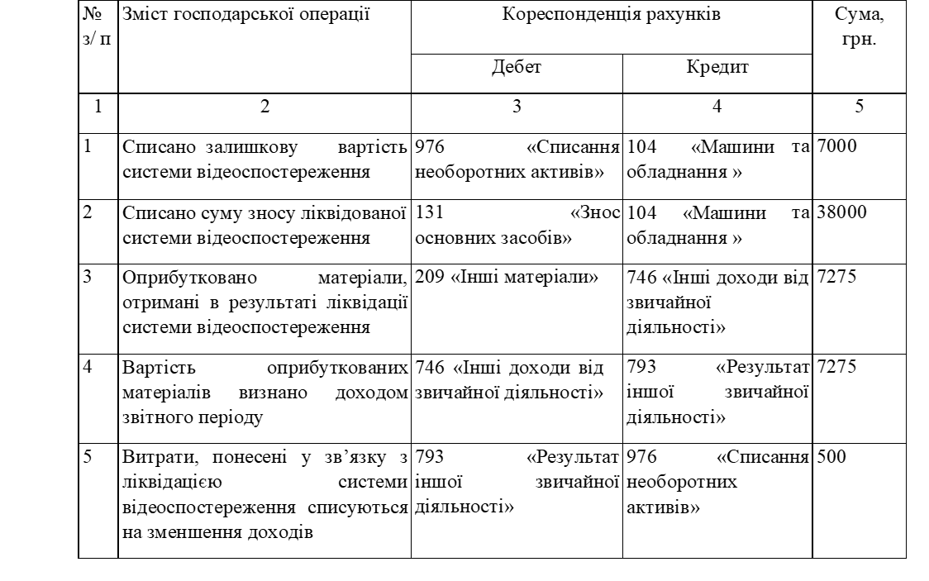Основні господарські операції з обліку ліквідації основних засобів на ПрАТ СНВО «Імпульс» за березень 2021 р.

Як бачимо у таб. 2.5, якщо при ліквідації об’єкта основних засобів оприбутковується матеріальні цінності, то в обліку Товариства визнається дохід, який відображається по кредиту рахунка «Інші доходи від звичайної діяльності».

2.5. Проблемні питання і рекомендації щодо покращення обліку основних засобів на підприємстві

Життєвий цикл основного засобу починається, коли компанія придбає актив, і закінчується, коли компанія його списує. Він включає нараховану амортизацію та проведений ремонт і модернізацію майна. І протягом усього періоду експлуатації основних засобів виникають різноманітні бухгалтерські питання, які вимагають від бухгалтера прийняття рішень щодо правильного відображення у фінансовій звітності чи визначення вартості активів.

ПрАТ СНВО «Імпульс» отримує необоротні активи різними способами. Кожен спосіб придбання викликає різні бухгалтерські проблеми. Створюючи власні активи – при закупівлі матеріалів і залученні внутрішніх працівників виникає проблема бухгалтерського обліку, яку частину зарплати працівника компанія має включити до собівартості якого активу. При закупівлі нового обладнання у виробника продукції потребує від бухгалтера правильно визначити, які витрати постачальника належать собівартість діяльності.

З продовженням життєвого циклу активу його вартість знижується, і компанія визнає це зниження вартості через амортизацію. Амортизація вимагає точної оцінки залишкової вартості активу та кількості років, протягом яких актив буде використовуватися.

Дуже цікава ситуація виникла при визначенні життєвого циклу об’єкта основних засобів, оскільки для цілей фінансової звітності терміном корисного використання вважається строк корисного використання об’єкта, який може відрізнятися від його фізичного терміну. Розрахунковий строк корисного використання активу для цілей фінансової звітності також може відрізнятися від періоду амортизації для цілей податкової звітності.

Незважаючи на певні позитивні моменти у гармонізації бухгалтерського та податкового законодавства у зв’язку із запровадженням Податкового кодексу, науковці виділяють і негативні моменти, які виникли під час останніх змін (рис. 2.4.).

Більшість основних засобів потребують періодичного технічного обслуговування та періодичного ремонту. Іноді компанія робить більш складний ремонт який підвищує вартість активу і потребує капіталізації.

Кожного разу коли підприємство виконує роботи з активом то стикається з питанням капіталізувати чи внести до складу витрати виробництва. І якщо все ж таки вартість капіталізує то необхідно визначити чи змінює виконана робота і витрачені ресурси очікуваний термін експлуатації активу та перегляд вартість активу.

Порогове значення капіталізації - це мінімальна сума покупки об’єкта, яка вимагала б його обліку як активу та капіталізації, а не віднесення до витрат як витрати періоду. Пороги капіталізації відрізняються залежно від підприємства і навіть від типу активів хоча, як зазначалось раніше, в Україні встановлена межа в 20000 грн. проте важливо щоб поріг був встановлений і дотримувався.

Основні засоби вартість яких нижча за порогову суму підлягають списанню на витрати. Активи створені суб’єктом господарювання повинні включати всі компоненти собівартості включаючи матеріали, оплату праці, накладні витрати та витрати на відсотки, якщо є.

Додатки які підвищують сервісний потенціал активу слід капіталізувати. Добудови які краще віднести до категорії ремонтів слід відносити на витрати коли вони виникли.

Капіталізовані витрати складаються з плати яка сплачується третім сторонам за придбання та/або розробку програмного забезпечення. Капіталізовані витрати також включають оплату за встановлення обладнання та тестування включаючи будь-яку фазу паралельної обробки. Витрати на розробку або придбання програмного забезпечення яке дозволяє конвертувати старі дані також треба капіталізувати. Поки що в господарстві даний вид витрат просто списували на затрати поточного періоду. Однак самі витрати на перетворення даних відносяться на витрати по мірі їх виникнення.

Коли компанія припиняє використання основних засобів постає питання правильного списання цього активу Звичайно ж можна подарувати чи продати актив або обміняти його на нову модель. У випадку дарування підприємство має визначити яку вартість використовувати в податковій декларації для подарованого активу.

Крім того, цілі фінансової звітності та податкової амортизації різні. Загалом, методи оподаткування та термін служби використовують правила, які заохочують інвестиції у виробничі активи, дозволяючи швидшу амортизацію, тоді як амортизація для цілей фінансової звітності розроблена таким чином, щоб узгоджувати витрати з доходом.

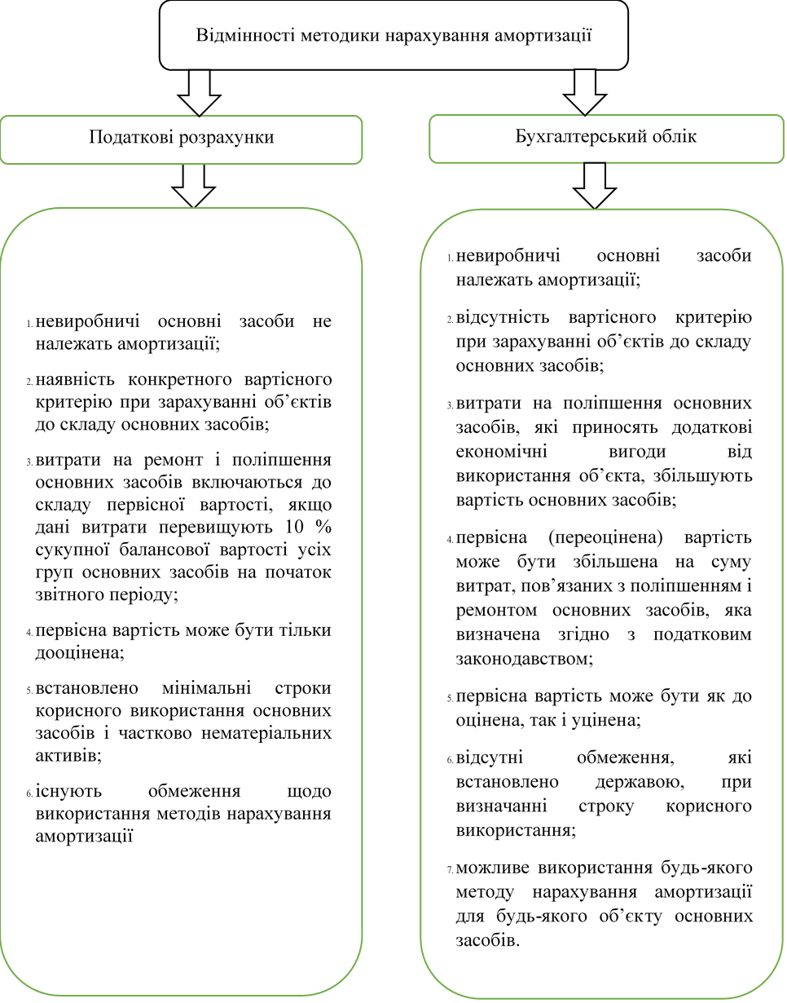

Рис 2.4. Відмінності методики нарахування амортизації у фінансовому та податковому обліку

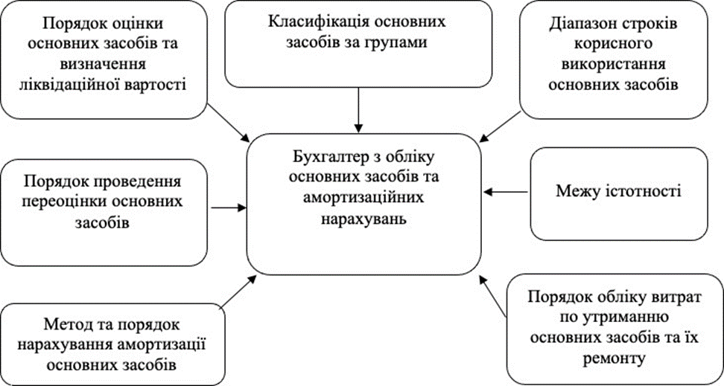Нині вибір елементів облікової політики здійснюється без достатньої наукової підготовки, що негативно впливає на реальність обліково-економічної інформації. На рисунку 2.5. наведені основні положення облікової політики основних засобів, які, на нашу думку, повинні бути зазначені і в наказі про облікову політику підприємства.

Рис. 2.5. Основні положення з обліку основних засобів відображені в наказі про облікову політику

Вважаємо, що наведений вище перелік елементів облікової політики щодо основних засобів дозволить найбільш повно описати спосіб формування обліково-економічної інформації.

хоча для комп'ютерної техніки та засобів комунікації краще використовувати один з прискорених методів нарахування амортизації.

Удосконалена облікова політика багато в чому допоможе, але не вирішить усіх проблем управління основними засобами. Вирішення того, який метод амортизації використовувати або як оцінити залишкову вартість активу, може мати значний вплив на податкові зобов’язання та прибутки. Застосування певних правил, викладених у нормативних документах, таких як стандарти бухгалтерського обліку, вимагає певного судження, і аудитори часто ставлять під сумнів результати. Це створює проблему, за якої просто немає рішення через правову невизначеність для бухгалтерів, які намагаються виправдати свої рішення.

Перш за все слід звернути увагу, що первинні документи є підставою для обліку руху та залишків основних засобів, а також операцій, пов'язаних з їх поточною експлуатацією. У документах, що використовуються для обліку руху основних засобів багато реквізитів застаріли і потребують уточнення. Нами сформульовано рекомендації щодо вдосконалення документообігу з обліку основних засобів, що дасть можливість усунути повторення інформації в документах та більш повно відобразити характеристики основних засобів у фазах їх руху та експлуатації.

Відповідно до Методичних рекомендацій № 561, застосування типових форм не є обов’язковим. Не наполягає на їх застосуванні і Держкомстат, про це сказано у листі від 05.12.2005 № 14/1-2-25/102 [3], що підприємство може, але не зобов’язане використовувати типові форми, хоча представники податкових органів наполягають на їх застосуванні. Але, незважаючи на це, підприємство може здійснювати облік як на бланках типових форм, так і на бланках, розроблених самим підприємством.

Цю проблему можна вирішити двома шляхами: адаптувати типові форми до сучасних вимог або вносити в типові форми лише ті показники, які в них передбачені, а для решти самостійно розробити додаткову форму, оформивши її у вигляді додатка. за типовою формою або у вигляді спеціального документа первинної форми.

Аналізуючи форми первинних документів з обліку основних засобів, необхідно відзначити, що типові форми ОЗ-6 «Інвентарна картка обліку основних засобів» та ОЗ-1 «Акт приймання-передачі (внутрішнього переміщення) основних засобів», затверджені наказом Мінстату України № 352 від 29.12.95 р. [4], не відповідають вимогам сучасного обліку. Таким чином, пропонуємо ввести до форм ОЗ-1 та ОЗ-6 додаткову інформацію: термін корисного використання об’єкта; ліквідаційну вартість; справедливу вартість; вартість, що амортизується; метод амортизації, у разі зміни якого вносити помітки про це, а також суми дооцінки та уцінки об’єкта. Доповнення зазначених типових форм первинних документів переліченими реквізитами значно підвищить їх інформативність [35].

У той же час первинна інформація в чисельних регістрах бухгалтерського обліку основних засобів дублюється, що зменшує інформативність та аналітичність первинних документів з обліку основних засобів. З метою підвищення інформативності та аналітичності первинних документів з обліку основних засобів пропонується використовувати форму «Інвентарна картка – акт обліку руху основних засобів», у якій будуть вказуватися матеріально-відповідальна особа, вид та код об’єкта основних засобів, окремо виділятися дата надходження і дата введення в експлуатацію, а також підстави для їх надходження та вибуття у розрізі таких показників, як дата, номер наказу, характеристика об’єкта, висновок комісії. Також у ній вказується рік випуску, джерело фінансування, первісна вартість, інвентарний та за- водський номер, група основних засобів, норма амортизації, а також відомості про проведені ремонти у розрізі дат, кількості днів, сум, а також показники їх індексації і сум після неї, суми амортизаційних відрахувань та залишкової вартості. Таким чином,

«Інвентарна картка – акт обліку руху основних засобів» буде відносно універсальним джерелом інформації про окремі об’єкти основних засобів [26].

Типові форми ОЗ-6 «Інвентарна картка з обліку основних засобів» та ОЗ-1 «Акт прийому-здавання основних засобів» не відповідають вимогам сучасного бухгалтерського обліку. Тому пропонуємо до форм ОЗ-1 та ОЗ-6 додати дані: строк корисного використання речі; ліквідаційна вартість; справедлива вартість; вартість, що амортизується; метод нарахування амортизації, у разі зміни записувати його, а також суму дооцінки та зносу об’єкта. Доповнення зазначених типових форм первинних документів зазначеними реквізитами значно підвищить їх інформативність.

Потребують подальших досліджень визначення справедливої і переоціненої вартості методи нарахування амортизації, удосконалення обліку ремонту основних засобів, наближення вітчизняного обліку до міжнародних стандартів тощо.

Бухгалтерський облік витрат на проведення ремонту основних засобів ведеться за різними статтями витрат, у зв’язку з чим у бухгалтерському обліку не завжди відображається фактична вартість проведеного ремонту. Розбіжність в калькуляційних статтях виникає внаслідок організаційних форм проведення ремонту, масштабів об’єкта господарювання та від характеру і складності основних засобів.

Нескладні за видами ремонтні роботи проводяться працівниками структурних підрозділів. Значні за обсягами ремонтні роботи, ремонти, які вимагають необхідної високої кваліфікації або виконання спеціальних робіт та ремонти технічно складного обладнання та техніки проводяться ремонтним персоналом.

Різноманітність методів ремонту основних засобів викликає необхідність уточнення деяких номенклатурних статей процедурних витрат (рис. 2.6).

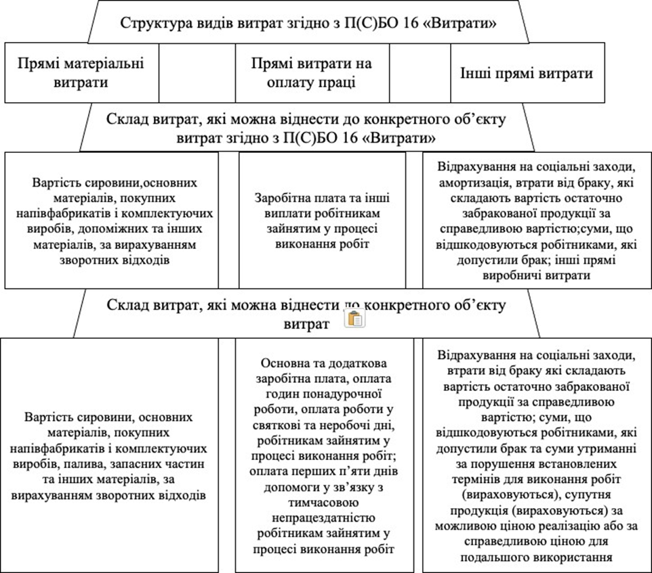

Рис. 2.6. Склад калькуляційних витрат ремонтних робіт

При ремонті універсального обладнання, будівель та споруд доцільно застосовувати періодичний метод ремонту для чого слід згрупувати об’єкти основних засобів за термінами використання. Розраховуючи середній коефіцієнт придатності групи основних засобів встановлювати терміни та обсяги ремонтів, які будуть уточнюватись даними загального та часткового оглядів об’єктів основних засобів. Для цього слід розрахувати коефіцієнти придатності по кожному об’єкту групи основних засобів та встановити його середню величину.

Коефіцієнт придатності основних засобів розраховується за формулою:

КПОЗ =  ,

де ОЗз  - залишкова вартість основних засобів; ОЗп – первісна вартість основних засобів.

До складу матеріальних витрат окремою статтею включено статтю

«Запасні частини», так як запасні частини безпосередньо при ремонтах технічного обладнання, комп’ютерної техніки та автомобілів займають значний відсоток в матеріальних витратах. На підприємстві використовують автоматизовану систему обліку таку як «1С: бухгалтерія» і необхідно відзначити, що багато в чому програма була доопрацьована до потреб підприємства. Однак зміни зовнішнього середовища та законодавства роблять цей процес постійним тобто будь-які зміни в нормативній базі потребує зміни ведення бухгалтерського обліку та відповідно оновлення чи допрацювання програмного забезпечення.

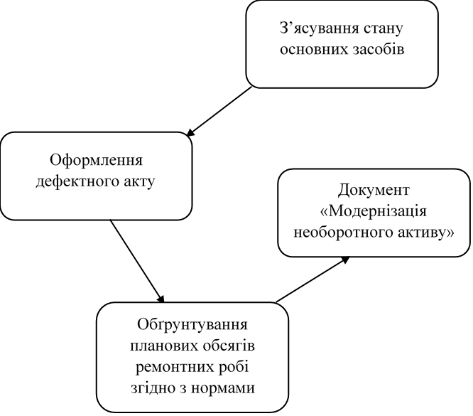





Висновки до розділу 2

Обєктом досліджування є Приватне акціонерне товариство "Сєвєродонецьке наукововиробниче об'єднання "Імпульс"(далі ПрАТ СНВО «Імпульс») – засноване Державою в особі Лисичанської філії Московського СКБ, призначеного для комп'ютерної автоматизації Лисичанського хімкомбінату.

Згідно Закону України «Про бухгалтерський облік та фінансову звітність», бухгалтерський облік на ведеться безперервно з моменту реєстрації підприємства. При організації бухгалтерського обліку на ПрАТ СНВО «Імпульс» значну увагу приділено формуванню облікової політики, веденню документообігу та організації роботи облікового апарату.

Органiзацiйна структура Товариства єдина. До складу ПрАТ СНВО входять пiдроздiли: з розробки систем контролю та управлiння; з розробки промислових контролерiв, операторського обладнання, локальної автоматики i комплексiв; стандартизацiї та якостi; сертифiкацiйних випробувань; математичного та програмного забезпечення систем контролю та управлiння; конструкторськотехнологiчнi; виробництва технiчних засобiв; з комплексування, впровадження та гарантiйного обслуговування. Представництв, фiлiй або iнших вiдокремлених пiдроздiлiв в Товариствi не має. Змiн в органiзацiйнiй структурi у вiдповiдностi з попереднiм звiтним перiодом не було.

На підприємстві є бухгалтерія, яку очолює головний бухгалтер. Методологічні засади формування в бухгалтерському обліку інформації про основні засоби визначені в Положенні (стандарті) бухгалтерського обліку 7 «Основні засоби».

Для обліку й узагальнення інформації про наявність та рух основних засобів Товариство використовує активний синтетичний рахунок 10 "Основні засоби". За дебетом рахунка 10 "Основні засоби" відображається надходження (придбаних, створених, безоплатно отриманих) основних засобів на баланс підприємства, а за кредитом – списання (продажу, списання, безоплатне передання) основних засобів.

Підставою для відображення в бухгалтерському обліку операцій є первинні документи. Основними первинними документами з обліку основних засобів є: Форма ОЗ-l "Акт приймання-передачі (внутрішнього переміщення) основних засобів", Форма ОЗ -2 "Акт приймання-здачі відремонтованих, реконструйованих та модернізованих об'єктів", Форма ОЗ -3 "Акт списання основних засобів", Форма ОЗ -4 "Акт на списання автотранспортних засобів", Форма ОЗ-5 "Акт про установку, пуск та демонтаж будівельної машини", Форма ОЗ -6 "Інвентарна картка обліку основних засобів", Форма ОЗ -7 "Опис інвентарних карток по обліку основних засобів", Форма ОЗ -8 "Картка обліку руху основних засобів", Форма ОЗ -9 "Інвентарний список основних засобів", Форма ОЗ-15 "Розрахунок амортизації основних засобів" (для будівельних організацій), Форма ОЗ-16 "Розрахунок амортизації по автотранспорту". Амортизація нараховується прямолінійним методом.

Бухгалтерський обік автоматизовано, при цьому для його ведення використовують декілька програмних продуктів: 1С: Бухгалтерія – для відображення господарських операцій та складання первинних документів, Клієнт-банк – для здійснення розрахунків та контролю за рухом грошових коштів.

В процесі дослідження основних засобів підприємства та його діяльності вцілому було виявлено деякі недоліки та надано шляхи вирішення:

1. У міру розвитку життєвого циклу активу вартість його падає і підприємство визнає це зниження вартості через амортизацію. Амортизація вимагає вірної оцінки ліквідаційної вартості активу та кількість років протягом яких буде використовувати цей актив.
2. Первинні документи є підставою для обліку руху та залишків основних засобів, а також операцій, пов'язаних з їх поточною експлуатацією. У документах, що використовуються для обліку руху основних засобів багато реквізитів застаріли і потребують уточнення. Нами сформульовано рекомендації щодо вдосконалення документообігу з обліку основних засобів, що дасть можливість усунути повторення інформації в документах та більш повно відобразити характеристики основних засобів у фазах їх руху та експлуатації.
3. В Наказ про облікову політику доцільно буде внести ряд змін щодо основних засобів і в першу чергу необхідно вказати межу суттєвості тобто ту суму яка буде пороговою для розгляду активу для віднесення до основного засобу чи до оборотних активів. Вважаємо за потрібне додати пункти про порядок проведення дооцінки і уцінки основних засобів та капіталізації або ліквідації основних засобів.
4. Однією з проблем обліку є оцінка основного засобу на етапі його вибуття. Проте цю проблемо легко вирішити коли на самому початку експлуатації було визначено ліквідаційну вартість а це вже не так і легко зробити. В принципі немає вимоги щоб кожен основний засіб мав ліквідаційну вартість. Якщо немає ринку для активу наприкінці терміну його корисного використання то запис нульової ліквідаційної вартості є прийнятною оцінкою.
5. При ремонтах спеціального, технічного та нового обладнання слід застосовувати післяоглядовий метод ремонту. Основне його мета полягає в тому, що об’єкти основних засобів підлягають періодичному огляду, на основі результатів якого встановлюються необхідність, зміст, терміновість та розрахунковий обсяг витрат на проведення необхідного ремонту. Підвищити оперативність післяоглядового ремонту можна застосуванням Журналу реєстрації замовлень на терміновий ремонт. Різноманітність методів ремонтів об’єктів основних засобів викликає необхідність уточнення деяких номенклатур статей витрат на їх проведення. При ремонті універсального обладнання, будівель та споруд доцільно застосовувати періодичний метод ремонту для чого слід згрупувати об’єкти основних засобів за термінами використання. Розраховуючи середній коефіцієнт придатності групи основних засобів встановлювати терміни та обсяги ремонтів, які будуть уточнюватись даними загального та часткового оглядів об’єктів основних засобів. Для цього слід розрахувати коефіцієнти придатності по кожному об’єкту групи основних засобів та встановити його середню величину.



Процеси глобалізації та обраний Україною шлях інтеграції до європейської спільноти не можуть оминути проблему реформування контрольного середовища в країні, одним із елементів якого є професійний незалежний аудит. Сучасний стан аудиту в Україні підтверджує, що він здійснювався як професійна інтелектуальна діяльність у сфері управління та контролю. Однак, суттєві зміни в економіці України викликали потребу модернізації вітчизняної системи фінансово-економічного контролю, її адаптації до ринкового середовища. Однією з особливостей незалежного аудиту є його демократичність, прозорість, конфіденційність, відповідальність за проведені перевірки.

Аудит - це необхідна, своєрідна експертиза бізнесу, фінансово-господарської діяльності суб’єктів господарювання, за допомогою якої визначаються критерії достовірності показників фінансової звітності і ведення обліку та аналізу. Аудит є обов’язковим атрибутом ринкової економіки будь-якої країни[10].

Від якості фінансової звітності залежить прозорість компанії, що вкрай важливо для тих компаній, які розраховують на зовнішні інвестиції, адже аудиторські звіти підвищують довіру інвесторів до роботи компанії. Особливо це стосується державних та інших суспільно значущих компаній, які в державі повинні чітко розуміти всі можливості та ризики, пов’язані з діяльністю компанії, власна діяльність може бути прозорою та достовірною.

До прийняття закону України «Про аудит фінансової звітності та аудиторську діяльність» в Україні фактично існувало дві системи – аудит за національними стандартами та аудит за міжнародними стандартами. Наприклад, компанії, які придбали іноземні інвестиції, та банки, які час о закуповували аудиторські послуги в міжнародних компаній. Решта зазвичай здійснювали аудит за нацстандартами, що є менш прозорими для зовнішніх інвесторів. Проте навіть аудит міжнародних компаній не гарантував якість висновків. Закон України «Про аудит фінансової звітності та аудиторську діяльність» покликаний змінити цю ситуацію.

Метою практичної реалізації положень Закону України «Про аудит фінансової звітності та аудиторську діяльність» наведено на рис. 3.1.

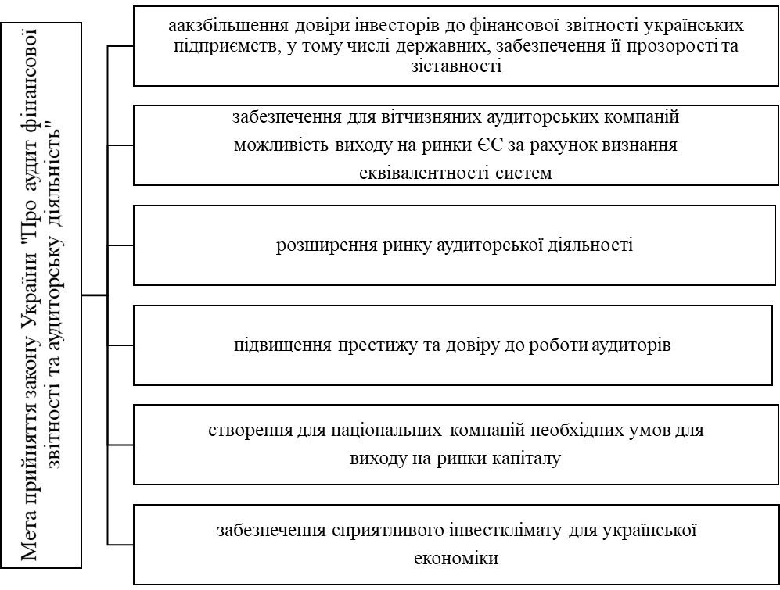



Законі України «Про аудит фінансової звітності та аудиторську діяльність» зазначено, аудит фінансової звітності - аудиторська послуга з перевірки даних бухгалтерського обліку і показників фінансової звітності та/або консолідованої фінансової звітності юридичної особи або представництва іноземного суб’єкта господарювання, або іншого суб’єкта, який подає фінансову звітність та консолідовану фінансову звітність групи, з метою висловлення незалежної думки аудитора про її відповідність в усіх суттєвих аспектах вимогам національних положень (стандартів) бухгалтерського обліку, міжнародних стандартів фінансової звітності або іншим вимогам [24].

Метою аудиту є розуміння раціонального використання матеріальних, трудових і фінансових ресурсів у підприємницькій діяльності для досягнення найбільшого прибутку.

Серед основних причин, що зумовили появу аудиту, можна назвати:

У свою чергу завданнями сучасного аудиту є:

На підставі Закону України «Про аудит фінансової звітності та аудиторську діяльність» ми узагальнили форми надання аудиторських послуг в Україні (рис. 3.2.).

Рис. 3.2. Форми надання аудиторських послуг е Україні [24]

Проте розвиток аудиторської діяльності на практиці має низку невирішених питань, основними з яких є невідомі та фундаментальні суперечки національної концепції аудиту.

На нашу думку, при визначенні поняття розвитку аудиту необхідно враховувати не лише питання, пов’язані з його розвитком, а й методичні аспекти, які забезпечують розуміння та системне висвітлення процесу аудиту. Під терміном аудит слід розуміти аудит перевірку, в результаті якої аудитор на основі проведених аудиторських процедур і отриманих достатніх аудиторських доказів висловлює власну незалежну думку щодо перевіреної інформації.

При цьому, взаємодія суб'єктів аудиторської діяльності, наявність різних видів аудиторських послуг характеризують аудит як сферу практичної діяльності. Водночас аудит як галузь практичної діяльності визначається дотриманням вимог і норм чинного законодавства та стандартів аудиту, у розвитку яких основну роль відіграє політика державного регулювання аудиторської діяльності та вимоги Аудиторської палати України.

Надалі розглянемо основні трактування категорії «аудиторська організація». Організація аудиту — це система методів, способів і засобів, що забезпечують оптимальне здійснення аудиту відповідно до встановленою метою. Організація – це система методів, способів і засобів, що забезпечують оптимальне здійснення аудиту відповідно до поставленої мети. На нашу думку, аудиторську організацію в більш широкому розумінні доцільно трактувати як систему заходів, що забезпечують аудиторська робота, а в більш вузькому сенсі - як все те, що забезпечує вирішення конкретного аудиторського завдання.

Таблиця 3.1.

Аудиторська діяльність в Україні



Слід зазначити, що тлумачення організації аудиту здійснюється на двох рівнях: державному та на рівні аудиторської фірми та окремої особи - аудитора. При цьому на законодавчому рівні визначаються принципи організації аудиту, потім всередині аудиторської компанії вибудовується раціональна система аудиту. Оскільки відповідальність за подання фінансової звітності, яка формує правильну та об'єктивну інформацію про фінансовий стан компанії, покладається безпосередньо на її керівників, роль аудитора полягає у наданні власникам компанії незалежного звіту, який містить об'єктивні дані про стан компанії на кінець звітного року та її фінансові результати за рік.

В умовах глобалізації ринку аудиторських послуг особливо важливою проблемою для аудиторських фірм та аудиторів України є в питання підвищення ефективності їх діяльності. Слід зазначити, що в міжнародній практиці аудиту аудиторські фірми займають досить помітне становище, якщо вони отримують вигоду від державних органів регулювання та контролю, фінансово-кредитні установи. В Україні ситуаційна на ринку аудиторських послуг досить вигідну, за останні роки є ряд суттєвих проблем професійного розвитку, які повторного вирішення [70, С.971].



Від раціональної організації контролю ПрАТ «СНВО Імпульс» залежить забезпечення ефективності управління підприємницькою діяльністю в цілому, оскільки концепція управлінських рішень діє в умовах зміни економічного розвитку та дії дестабілізуючих факторів і ризику.

Аудит основних ресурсів є невід'ємною частиною загального аудиту ПрАТ «СНВО Імпульс», оскільки основні засоби, як правило, займають більшу частку в майні підприємства, ніж інші необоротні активи.. Тому під час аудиту основних засобів аудитор витрачає багато часу на збір даних про основні засоби.

Мета аудиту операцій з основними засобами Товариства полягає у підтвердженні даних про повноту первинного відображення в журналах реєстрації, достовірність даних про наявність та рух основних засобів, законність та правильність ведення в обліку цих активів, а також встановлення дотримання підприємством вимог чинного законодавства.

Предметом аудиту операцій з основними засобами ПрАТ «СНВО Імпульс» є господарські процеси та операції, пов’язані з наявністю, рухом і використанням основних засобів, а також відносини, що виникають при цьому в середині підприємства і за його межами.

При цьому завданнями аудиту основних засобів є ( рис.3.3.)

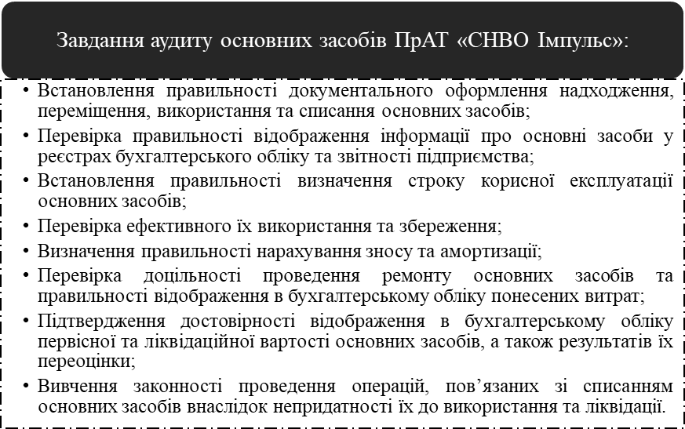

Рис. 3.3. Завдання аудиту основних засобів ПрАТ «СНВО Імпульс»

Серед джерел інформації для аудиту основних засобів на Товариства зазначимо:

Організація аудиту основних засобів починається відразу після підписання договору на аудит та призначення робочої групи аудиторів, відповідальних за проведення аудиту. Ними складається загальний план аудиту. При організації перевірки основних засобів Товариства аудитор ознайомлюється зі специфікою діяльності підприємства, організацією бухгалтерського обліку та податкового обліку основних засобів, оцінює систему внутрішнього контролю на досліджуваному підприємстві, визначає методи перевірки та кількість необхідних аудиторських процедур, створює програму аудиту.

На нашу думку, одним із першочергових завдань аудитора є проведення оцінки системи внутрішнього контролю, основною метою якої є створення основи для планування аудиту, а також визначення виду, тривалості, обсягу аудиторських процедур, які відображаються в програмі аудиту. Грамотне і достовірне вивчення аудитором системи внутрішнього контролю формує характер і якість аудиту. Система внутрішнього контролю може вважатися ефективною, якщо вона вчасно попереджає про появу недостовірної інформації та виявляє її. У напрямку ефективності операцій з основними засобами завданнями системи внутрішнього контролю є сприяння зниженню ризиків суб’єктів господарювання у зв’язку з неефективним використанням основних засобів, розроблення ефективного механізму їх збереження, доцільність використання обраного методу нарахування амортизації, правильність оцінки основних засобів, уникнення можливості нарахування штрафу за порушення податкового законодавства у зв'язку з обліком основних засобів. . Оцінюючи ефективність системи внутрішнього контролю, аудитор повинен зібрати достатню кількість аудиторських доказів. Для оцінки системи внутрішнього контролю аудитор проводити тестування (таблиця 3.2).

За результатами тестування аудитор аналізує відповіді та робить певні висновки, на підставі яких визначає методику проведення аудиту основних засобів, планує аудиторський ризик і рівень значущості, складає програму аудиту основних засобів.

Програма аудиту ‒ важливий документ аудиторської перевірки, за змістом програми можна визначити професійність та кваліфікацію аудитора. Перед складанням програми аудитор повинен визначити метод аудиторської перевірки ‒ вибірковий, суцільний, комбінований. Програма аудиту складається аудитором відповідно до завдань аудиту для досягнення мети аудиту, яка включає перелік аудиторських процедур для отримання достатніх аудиторських доказів для виявлення можливих порушень і помилок в обліку основних засобів.

Таблиця 3.2

Тест оцінки системи внутрішнього контролю обліку основних засобів на ПрАТ «СНВО Імпульс»

|  |  |  |  |  |
| --- | --- | --- | --- | --- |
| № п/п | Зміст питання | Відповідь | | Інформація відсутня |
| Так | Ні |
| 1 | 2 | 3 | 4 | 5 |
| 1. | Чи забезпечені робітники бухгалтеріїзаконодавчо- нормативними документами з обліку основних засобів? | + |  |  |
| 2. | Чи забезпечені робітники бухгалтеріїтвнутрішніми розпорядчими документами які регламентуютьоблік  основних засобів? | + |  |  |

Продовження таб.3.2



Відповідно до вимог МСА 300 «Планування» складено план аудиту основних засобів, ПрАТ «СНВО Імпульс» який наведено в таблиці 3.3.

Таблиця 3.3

План

аудиторської перевірки основних засобів на ПрАТ «СНВО Імпульс»

Процес планування аудиту діє на початковому етапі аудиту, а метою його оволодіння є надання аудиторами (аудиторськими компаніями) ефективних аудиторських послуг підприємствам і організаціям різних форм власності у визначений договором термін.

Планування призведе до більш ефективного розподілу роботи між аудиторами. Склад плану аудиту допомагає визначити основну стратегію та конкретні підходи до характеру, періоду та термінів проведення аудиту.

У процесі планування створюються два основних документи: загальний план і програма аудиту. Як правило, план складається з переліку робіт на основних етапах аудиту, а програма містить конкретні завдання та процедури перевірки кожного господарського циклу, бухгалтерських рахунків.

На основі загального плану аудиту аудитор розробляє та документально оформляє програму аудиту (табл. 3.4).



Таблиця 3.4

Програма аудиту основних засобів ПрАТ «СНВО Імпульс»



Продовження таб. 3.4



Існують різні підходи до організації аудиту основних засобів, які можуть бути здійснені:

Формування методики аудиту основних засобів на ПрАТ «СНВО Імпульс» розглянемо у наступному підрозділі дипломної роботи.

3.3. Методика аудиту наявності та руху основних засобів

Вважаємо доцільним на першому етапі аудиту основних засобів визначити правильність і достовірність первісної вартості основних засобів при їх надходженні. Для цього аудитор повинен перевірити:

- достовірність, юридичну законність документів, які підтверджують факт надходження основних засобів;

- дотримання вимог визнання об'єкта основних засобів активом;

- наявність і достовірність інформації документів, які підтверджують витрати, які включаються для визначення первісної вартості основних засобів;

- арифметичну правильність визначення первісної вартості.

Після проведення аудиторських процедур аудитор оформляє результати перевірки обладнання в робочому документі. Аудитор самостійно обирає форму робочого документа залежно від професійних і практичних звичок. Пропонуємо зразок робочого документа для перевірки правильності визначення первісної вартості придбаних цільових основних засобів (таблиця 3.5).

Таблиця 3.5



Слід зазначити, що програма аудиту та робочі документи аудитора дають змогу оцінити професіоналізм аудитора, якість проведеного аудиту, а тому аудитор повинен ретельно розробляти ці документи з точки зору зручності та ефективності.

Одним із важливих аспектів аудиту основних засобів є перевірка правильності їх оцінки під час прийому-передачі. Пропонуємо зразок робочого документа аудитора для перевірки правильності визначення первісної вартості основних засобів при операціях приймання-передачі (табл. 3.6).

Таблиця 3.6



Особливе місце в системі бухгалтерського обліку Товариства займають питання щодо стану та збереження основних засобів. Це пояснюється тим, що разом вони утворюють виробничо-технічну базу і визначають виробничу мету підприємства. Основні засоби являють собою матеріальну основу підприємницької діяльності, вони визначають виробничий потенціал кожного підприємства. Тому перевірка їх збереження та ефективності використання є важливими ланками контролю суб’єкта господарювання.

Також особливу увагу слід звернути на перевірку амортизації основних засобів ПрАТ «СНВО Імпульс» оскільки від правильності нарахування амортизації залежить відображення зносу та залишкової вартості основних засобів, що безпосередньо впливає на розмір втрат підприємства та на визначення фінансових результатів його діяльності. Аудитор повинен визначити, як нараховувалася амортизація основних засобів у період добудови, налагодження, реконструкції, модернізації будівлі; чи була зміна методики нарахування амортизації основних засобів у звітному періоді; чи є у складі основних засобів повністю зношені ; наявність у складі основних засобів щодо яких існують судові позови, які передані під заставу та інші питання. Основним джерелом отримання аудиторських доказів є аудиторські процедури, що виконуються в процесі аудиту. МСА 500 «Аудиторські докази» визначає перелік процедур, які необхідно виконати для формулювання обґрунтованих висновків. А саме: перевірка, спостереження, зовнішнє підтвердження, перерахунок, повторний розрахунок аналітичні процедури, запит. Крім того, цей стандарт аудиту визначає відповідальність аудитора за розробку та виконання аудиторських процедур для отримання прийнятних аудиторських доказів у достатній кількості, що дозволить аудитору надалі сформулювати обґрунтовані висновки, на яких базуватиметься аудиторська думка. Отже, метою аудитора є визначення процедур і способу їх реалізації, які забезпечать формування аудитором об’єктивної думки та висновку щодо предмета перевірки.

Отже, методологію аудиту основних засобів ПрАТ «СНВО Імпульс» можна представити у вигляді посідовності специфічних процедур. На наш погляд, процедури, наведені в МСА 500 «Аудиторські докази», є достатніми для отримання аудиторських доказів. Як визначено у цьому стандарті, експертиза як процедура аудиту означає перевірку записів або документів, внутрішніх чи зовнішніх, у паперовій, електронній чи іншій формі, або фізичну перевірку активів. Перевірка записів або документів надає аудиторські докази різного ступеня надійності залежно від їх характеру та джерел інформації, а також у випадку внутрішніх записів або документів – залежно від ефективності заходів внутрішнього контролю за їх формуванням.

Аудитор перевіряє документи про надходження основних засобів в ПрАТ «СНВО Імпульс» (наприклад, визначає правильність визначення первісної вартості шляхом перевірки договорів купівлі-продажу, рахунків-фактур, супровідних документів та актів прийому-передачі основних засобів тощо), документи про їх рух на підприємстві, ремонти (наприклад, вивчає перелік дефектів, кошторис ремонту тощо), документи про списання основних засобів (наприклад, акти списання транспортних засобів, основних засобів). Здійсненням такої аудиторської процедури, як перевірка, встановлюється наявність, збереження, утримання та використання основних засобів, тобто доводиться їх фактична наявність. Огляд може надавати надійні аудиторські докази щодо їх існування, але не обов’язково надаватиме інформацію про права та обов’язки суб’єкта господарювання чи оцінку активів.

Спостереження – це нагляд за процесом або процедурою, що здійснюється іншими особами, наприклад, аудиторське спостереження за процесом інвентаризації, яке здійснюється персоналом Товариства або за виконанням заходів внутрішнього контролю. Щоб переконатися в правильності списку, аудитор спостерігає за інвентарізацією у компанії, що перевіряється. Аудитор встановлює, чи всі основні засоби закріплені за матеріально відповідальними особами, перевіряє правильність організації аналітичного обліку, визначає відповідність даних аналітичного обліку основних засобів їх залишкам на рахунку 10 «Основні засоби», залишків головної книги – залишкам у формі№1 Баланс (Звіт про фінансовий стан).

Як визначено в МСА 500, зовнішнє підтвердження – це аудиторський доказ, отриманий аудитором у формі прямої письмової відповіді від третьої сторони (підтверджуючої сторони) у паперовій, електронній чи іншій формі. Процедури зовнішнього підтвердження часто є доцільними при розгляді тверджень, що стосуються конкретних залишків на рахунках та їх елементів, і використовуються для отримання аудиторських доказів про відсутність певних умов, таких як додаткові контракти, які могли б вплинути на визнання доходу. Процедура зовнішнього підтвердження застосовується аудитором у випадках визначення наявності первинних документів з обліку основних засобів, щодо сальдо за рахунками бухгалтерського обліку, наявності договорів, які Товариство має з третіми особами, наявність активів, зданих в оренду або зберігаються у третіх осіб. Зовнішні підтвердження використовуються для отримання аудиторських доказів щодо певних тверджень у фінансовій звітності. Їх використання також доречно при перевірці стану розрахунків за виконані будівельні роботи між компанією та підрядником. Відповідно до МСА 505 «Зовнішні підтвердження», залежно від обставин аудиту аудиторські докази у вигляді зовнішніх підтверджень, які отримуються безпосередньо аудитором від сторін, що надають підтвердження, можуть бути більш надійними, ніж докази, підготовлені самим суб’єктом господарювання.

Повторне обчислення – це вид аудиту який полягає в перевірці математичної правильності документів або записів. Під час огляду основних засобів аудитор перевіряє первинні документи з обліку основних засобів, регістри синтетичного та аналітичного обліку, нарахування амортизації, списання амортизаційних відрахувань, формування первісної вартості об'єктів основних засобів, їх переоцінку, де існує найбільша вірогідність допущення математичних помилок. У ПрАТ «СНВО Імпульс» зазначену процедуру можна проводити вибірково з використанням інформаційних технологій, методів комп’ютерного аудиту тощо.

Повторне виконання – це незалежне виконання аудитором процедур або заходів внутрішнього контролю, які вже були реалізовані в рамках заходів внутрішнього контролю ПрАТ «СНВО Імпульс». Ця процедура проводиться з тими ж вихідними даними з метою підтвердження (або виявлення відхилення) раніше отриманого результату (висновку, рішення). Одночасно з підтвердженням (або непідтвердженням) результатів проводиться перевірка порядку (алгоритму) розрахунку, особливо повторної переоцінки основних засобів. Ця процедура має досить високий ступінь доказовості, особливо у разі виявлення невідповідностей, відхилень, шахрайства або помилки.

Аналітичні процедури являють собою оцінку фінансової інформації шляхом аналізу достовірного зв’язку між фінансовими та нефінансовими даними ПрАТ «СНВО Імпульс». Аналітичні процедури також включають будь-яке необхідне дослідження виявлених коливань або взаємозв'язків, які не узгоджуються з іншою відповідною інформацією або значно відрізняються від очікуваних показників. Додаткові вказівки стосовно аналітичних процедур визначено в МСА 520 «Аналітичні процедури». Аналітичні процедури використовуються для визначення наявності чи відсутності незвичайних або неправильно представлених фактів і результатів господарської діяльності, які, у свою чергу, визначають області потенційного ризику й потребують особливої уваги аудитора.

Можливість проведення аналітичних процедур протягом усього процесу аудиту дозволяє підвищити його якість і скоротити витрати часу на проведення. Сфера застосування аналітичних процедур в ході аудиту основних засобів: при зіставленні наявності основних засобів в різні періоди, даних звіту про їх рух з даними бухгалтерського обліку, при оцінці співвідношень між різними статтями і при порівнянні їх з даними за попередні періоди, порівняння залишків регістрів з обліку основних засобів і даних фінансової звітності. Проведення аналітичних процедур необхідно, коли дата звіту, що підлягає підтвердженню, відрізняється від дати присутності аудитора в компанії.

При проведенні аудиту основних засобів використовується така процедура, як запит. Він часто доповнює інші процедури під час аудиту. Запит полягає в запиті фінансової та нефінансової інформації від обізнаних осіб як в Товаристві, так і поза ним. Залежно від способу подання розрізняють офіційні письмові запити, які оформляються у вигляді додатків до робочої документації аудитора, та неофіційні усні запити, які заносяться до робочої документації аудитора. Відомо, що існує багато різних способів отримання основних засобів на підприємстві. Це може бути: виготовлення, будівництво власними силами, придбання за готівку, як внески у зареєстрований капітал, переведення з оборотних активів, одержання в обмін, безоплатне отримання, оприбуткування раніше не облікованих на балансі. Вибуття основних засобів та списання з балансу відбувається в разі списання основних засобів внаслідок зносу, ліквідації, передачі за договором дарування, продажу за плату в порядку реалізації майна, передачі у вигляді внеску до зареєстрованого капіталу інших підприємств та з інших причин. Внаслідок цього, в аудитора може виникнути необхідність перевірки достовірності формування первинної вартості придбаних або побудованих підрядним способом об'єктів; при переоцінці проведеної професійними оцінювачами, для чого буде застосована процедура запит.

Опитування керівництва підприємства-клієнта може спонукати аудитора до проведення додаткових аудиторських процедур і застосування інших методів, для отримання даних щодо прогнозованих угод, планів продажу основних засобів, наявності застав або претензій, судових позовів. Для забезпечення повноти одержання інформації аудитору необхідно в окремому листі надатикерівництву підприємства-клієнта перелік питань і документів, які йому треба отримати для об'єктивної перевірки обліку основних засобів за звітний період.

У процесі перевірки основних засобів, аудитор може виявити певні порушення, типовими з яких є:

- несвоєчасне оприбуткування основних засобів;

- основні засоби не закріплені за матеріально відповідальними особами, не укладені договори про матеріальну відповідальність;

- неправильне визначення первісної вартості об’єктів основних засобів;

- не включення різниці між залишковою та справедливою вартістю переданого об’єкта до складу витрат звітного періоду при отриманні основних засобів в обмін на схожі активи;

- реконструкція (модернізація) основних засобів відображена як ремонт основних засобів;

- нарахування амортизації на повністю амортизовані об’єкти основних засобів

- некоректна кореспонденція рахунків при відображені операцій з надходження та вибуття об’єктів основних засобів;

- неточності у визначенні термінів початку і закінчення нарахування амортизації для цілей бухгалтерського і податкового обліку

- формальне проведення інвентаризації об’єктів основних засобів;

- відсутність документації, що підтверджує факт переоцінки основних засобів,

- проведення переоцінки лише одного об’єкта основних засобів з групи;

- недотримання порядку документування господарських операцій з основними засобами;

- не оприбуткування матеріальних ресурсів за наслідками ліквідації основних засобів.

Виявлені під час перевірки помилки та порушення аудитори реєструють у робочих документах, а також визначають їх вплив на достовірність статей фінансової звітності.

За результатами проведеної перевірки, аудитор формує підсумковий документ-аудиторський звіт, який базується на достовірних доказах.

Виявлені під час перевірки помилки та порушення аудитори реєструють у робочих документах, а також визначають їх вплив на достовірність статей фінансової звітності.

За результатами проведеної перевірки, аудитор формує підсумковий документ-аудиторський звіт, який базується на достовірних доказах.



З метою удосконалення аудиту основних засобів доцільно запропонувати підприємству створити графік документообігу з обліку основних засобів, який наведено в таблиці 3.6. і у якому зазначити кількість примірників кожного документа, які необхідні для оформлення тієї чи іншої господарської операції; осіб, відповідальних за кожний вид робіт та терміни їх виконання.

Створені до кожного документа графіки та графік роботи бухгалтера з обліку основних засобів деталізують графік і разом з ним визначають оптимальний склад виконавців і підрозділів, які беруть участь у створенні кожного документа. Такий підхід до організації документообігу сприятиме підвищенню ефективності облікової роботи.

Великою проблемою є аудиторська документація, тому що різні аудитори-експерти можуть її розуміти по-різному. Тому в рамках вдосконалення аудиту аудитор повинен керуватися тим, що робоча документація буде використана, наприклад, іншим аудитором, який має інший досвід роботи в аудиторській сфері. Ознайомившись із цією документацією, інший аудитор міг би зрозуміти основний зміст аудиту та прийнятих на основі його результатів рішень, не визначаючи окремих деталей аудиторських процедур. Тобто робоча аудиторська документація має бути зрозумілою для інших користувачів даного виду документів. Багато проблем аудиту операцій з основними засобами підприємств виникають насамперед через недосконалість системи їхнього обліку. Таким чином, тест внутрішнього контролю основних засобів, наведений у таблиці 3.7, може бути використаний для покращення аудиту основних ресурсів.

Таблиця 3.6

Розроблений графік документообігу для удосконалення аудиторської перевірки основних засобів ПрАТ «СНВО Імпульс»

|  |  |  |  |  |  |  |  |
| --- | --- | --- | --- | --- | --- | --- | --- |
| Назва документу | Складання і передача документа | | Оперативна служба, яка використовує або обробляє документ | | Надходження документу до бухгалтерської служби, його обробка та узагальнення даних | | |
|  | відповідальний за своєчасне та якісне складання і передачу документу | строки передачі первинного документу, на обробку і  використання даних | служба, що прийняла документ | кому і коли передається документ | час прий- мання документу | обробка документу і узагальнення його даних | кому і в які строки передасться документ |
| 1 | 2 | 3 | 4 | 5 | 6 | 7 | 8 |
| Рахунок постачальника на оплату за  основні засоби | Зав. відділом матеріального постачання | В день отримання | Відділ матеріально-  технічного постачання | Бух. службі | Щодня до  16.00 | Оплата або підготовка відмови від оплати | На другий день після отримання матеріалів завідуючому складом |
| ОЗ-1 «Акт  приймання- передачі основних  засобів» | Комірник на час надходження основних засобів | В день отримання | Відділ матеріально- технічного постачання | Бух. службі кожного 5- го, 9- го, 13- го числа | Щодня до  17.00 | Контроль за змістом, визначенням цін | Бухгалтеру по обліку основних засобів не пізніше другого дня після отримання |
| ОЗ-1 «Акт  внутрішнього переміщення основних засобів», Вимога на відпуск, внутрішнє переміщення  основних засобів | Комірник при передачі основних засобів матеріально- відповідальній особі | В день отримання | Відділ матеріально- технічного постачання | Бух. службі не пізніше другого дня після отримання | Щодня до  17.00 | Запис до облікових регістрів | Поточний архів кожного 6-го числа |

Таблиця 3.7

Тест внутрішнього контролю основних засобів на ПрАТ «СНВО Імпульс»



Впровадження даного тесту внутрішнього контролю дозволить отримати первинну інформацію про облік основних засобів на підприємстві, що має бути враховано при визначенні етапів, програм та порядку проведення аудиту основних засобів на ньому. Тому можна рекомендувати використовувати цей план перевірки основних засобів, наведений у таблиці 3.8.

Таблиця 3.8

Удосконалений план аудиту основних засобів на ПрАТ «СНВО Імпульс»



Удосконалення методики проведення аудиту основних засобів на підприємствах відіграє важливу роль у функціонуванні підприємства та формуванні звітності для внутрішніх і зовнішніх користувачів. Це додатково обумовлює необхідність дослідження функціонування систем аудиту на підприємствах відповідно до міжнародних стандартів. Надання оцінки функціонування системи аудиту дозволить визначити доцільність впровадження такої послуги. Вдосконалена програма аудиту основних засобів, яка наведена в таблиці 3.9, значно заощадить час аудитора та покращить аудит на ПрАТ «СНВО Імпульс».

Таблиця 3.9

Удосконалена програма аудиту основних засобів ПрАТ «СНВО Імпульс»



Продовження таб. 3.9

|  |  |  |  |  |  |  |
| --- | --- | --- | --- | --- | --- | --- |
| 1 | 2 | 3 | 4 | 5 | 6 | 7 |
| 7 | Перевірка правильності відображення й оформлення операцій з:  -руху основних засобів;  -ремонту основних засобів;   * модернізації основних засобів;   реконструкції основних засобів | 20.05.21 | Прокопенко  К,Ю. | Інвентарна картка обліку, акт приймання-передачі відремонтованих основних засобів, договори, акт виконаних робіт | Наявність або відсутність порушень | Ксерокопії основних документів |
| 8 | Аудит правильності відображення вибуття основних засобів (робочий  док. наведений в табл. 3.12) | 30.05.21 | Прокопенко  К,Ю. | Наказ, акт списання, картка обліку руху основних засобів | Наявність або відсутність  порушень | Ксерокопії основних документів |
| 9 | Перевірка нарахування та списання амортизаційних відрахувань основних засобів (робочий док. наведений в табл. 3.11 та 3.13) | 5.05.21 | Прокопенко  К,Ю. | Оборотно-сальдова відомість по рах. 13, відомість нарахування амортизації, розрахунки  бухгалтерії | Наявність або відсутність порушень | Ксерокопії основних документів |
| 10 | Інвентаризація основних засобів, перевірка наказу про інвентаризаційну комісію, договорів з  відповідальними особами | 10.05.21 | Прокопенко  К,Ю. | Акт про інвентаризацію, наказ про інвентаризаційну комісію, інші первинні  документи | Наявність або відсутність порушень | Ксерокопії основних документів |
| 11 | Перевірка даних синтетичного та аналітичного обліку  основних засобів | 12.05.21 | Прокопенко  К,Ю. | Дані 1С щодо основних засобів | Наявність або  відсутність порушень | Ксерокопії основних документів |
| 12 | Групування результатів аудиту та формування аудиторського висновку | 20.05.22 | Прокопенко  К,Ю. | Всі робочі документи аудитора, зібрані дані | Наявність або  відсутність порушень | Ксерокопії основних документів |

|  |  |  |  |  |  |  |
| --- | --- | --- | --- | --- | --- | --- |
| 13 | Надання рекомендацій з  покращення обліку | 23.05.21 | Прокопенко  К,Ю. |  |  |  |

Для якісної роботи кожен аудитор розробляє робочий документ, тому для перевірки фактичної наявності основних засобів на підприємстві можна ввести наступний розроблений робочий документ (табл. 3.10).

Таблиця 3.10

Робочий документ аудитора з перевірки фактичної наявності основних засобів ПрАТ «СНВО Імпульс»



Використання запропонованого робочого документу дозволить аудитору отримувати максимальний обсяг інформації щодо фактичної наявності основних засобів, відповідальних осіб, за якими вони закріплені.

Перевірку амортизаційних відрахувань повинен проводити кожен ревізор, незалежно від методу нарахування амортизації на підприємстві. Отже, робочий документ повинен бути заповнений усіма необхідними даними для проведення необхідних перевірок нарахування амортизації основних засобів (таб. 3.11).

Таблиця 3.11

Робочий документ аудитора з перевірки нарахування амортизації основного засобу ПрАТ «СНВО Імпульс»



Завдяки цьому робочому документу аудитор може правильно зрозуміти розрахунок амортизації підприємства та чи є помилки, які потрібно виправити. Найчастіше основний засіб оприбутковується через видаткові накладні. Однак введення в експлуатацію може відбутися і цією ж датою і набагато пізніше, в залежності для чого купувався основний засіб. Тоді як списання повинно відбуватися по факту морального або фізичного зношення, інформація про це повинна своєчасно надходити до бухгалтерії, щоб на основний засіб, який вже не в працюючому стані, не продовжувала нараховуватися амортизація. Для цього аудитору буде доцільно скласти робочий документ своєчасного надходження/списання основного засобу (табл. 3.12).

Таблиця 3.12

Робочий документ аудитора своєчасного оприбуткування (списання) основних засобів ПрАТ «СНВО Імпульс»



Згідно з цим робочим документом аудитори зможуть надавати бухгалтерам достовірну інформацію про правильність ведення обліку надходження та списання основних засобів.

Найпоширенішим методом нарахування амортизації є прямолінійний метод, тому можемо запропонувати робочий документ по нарахуванню амортизації за прямолінійним методом (таблиця 3.13).

Таблиця 3.13

Робочий документ аудитора з нарахування амортизації прямолінійним методом



Проаналізувавши цей робочий документ, аудитор швидко виявить невідповідності між нарахуванням амортизації в бухгалтерському обліку та аудиті. Відхилення, які пов'язані з невірним встановленням строків експлуатації можуть призвести до викривлення результатів операційної діяльності підприємства, тому вони є суттєвими.

Висновки до розділу 3

Дослідження організації аудиту основних засобів в ПрАТ «СНВО Імпульс» дозволило конкретизувати його мету, завдання, суб’єкти, об’єкти та джерела інформації. Зазначено важливість раціонального планування аудиту основних засобів та розроблено план й програму аудиту основних засобів для ПрАТ «СНВО Імпульс» . Для покращення методики аудиту основних засобів на ПрАТ «СНВО Імпульс» запропоновано робочі документи аудитора щодо перевірки визначення правильності та достовірності первісної вартості придбаних та отриманих за актами приймання-передачі основних засобів. Крім того, з огляду на МСА 500 «Аудиторські докази», розглянуто процедури, які будуть ефективними при аудиті основних засобів досліджуваного підприємства. Для оцінки системи внутрішнього контролю основних засобів на ПрАТ «СНВО Імпульс» розроблено тест а також запропоновано удосканалені варіанти графіку документообігу для удосконалення аудиторської перевірки основних засобів, плану аудиту основних засобів, програми аудиту, документу аудитора з перевірки фактичної наявності основних засобів, документу аудитора з перевірки нарахування амортизації, документу аудитора своєчасного оприбуткування (списання), а також документу аудитора з нарахування амортизації прямолінійним методом Розкрито типові порушення, які може виявити аудитор під час перевірки основних засобів.



Аналіз основних засобів має велике значення для ефективного функціонування підприємства. Він здійснюється переважно на основі отриманих облікових даних. У процесі аналізу, перш за все, необхідно дослідити наявність і динаміку основних засобів у складі активів підприємства.

Цей процес дає кількісну та якісну оцінку того, що відбувається в об'єкті управління (в основних засобах) щодо встановлених завдань і програм. Аналіз дозволяє виявити глибокі зв'язки і взаємозалежності між окремими параметрами об'єкта управління, своєчасно розпізнати тенденції розвитку процесів і розробити кращі, ефективніші рішення. Ефективність аналізу як функції управління господарсько-фінансовою діяльністю підприємства тим вища, чим вища якість інформації, отриманої в результаті її реалізації, і яка використана максимально своєчасно і повно [32].

Основні засоби є важливим об'єктом аналітичних робот компаній, оскільки вони служать матеріально-технічною базою виробництва, основою його вдосконалення та розвитку. При цьому слід звернути увагу, на те, що Слід зазначити, що процес вдосконалення і розвитку матеріально-технічної бази виробництва відбувається як шляхом нарощування потенціалу основних засобів (екстенсивно), так і через підвищення ефективності їх використання (інтенсивно). Значне збільшення виробничих основних засобів означає ускладнення технічного переоснащення виробництва, моральне і фізичне старіння обладнання, що знижує ефективність його використання. Саме тому економічно вигідніше збільшити час роботи устаткування, повне завантаження його наявного парку, кваліфікований догляд за його роботою та інше [34].

Мета економічного аналізу основних засобів ПрАТ «СНВО Імпульс» полягає в тому, щоб у значній мірі забезпечити підприємство основними засобами за умови найінтенсивнішого їх використання та пошуку резервів підвищення фондовіддачі. Важливо підкреслити, що забезпечення підприємництва необхідними основними засобами, їх раціональне використання та високий рівень виробничої праці сприяють збільшенню обсягів виробництва продукції, зниженню витрат собівартості і збільшенню прибутку.

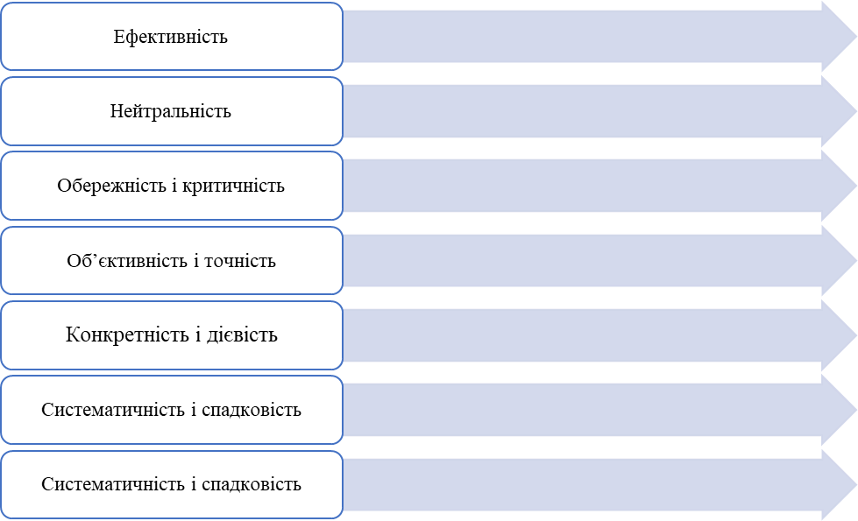Серед основних принципів економічного аналізу основних засобів ПрАТ «СНВО Імпульс» слід виділити:

Рис. 4.1. Основні принципи економічного аналізу основних засобів ПрАТ «СНВО Імпульс»

У свою чергу, завдання аналізу основних засобів наведено на рис 4.2.

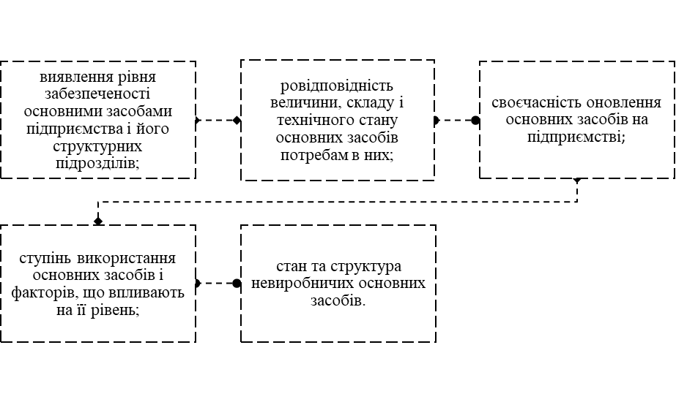

Рис 4.2. Основні завдання аналізу основних засобів ПрАТ «СНВО Імпульс»

Виходячи з поставлених завдань, необхідно обрати методи економічного аналізу основних засобів. Вивчення науково-аналітичних підходів дозволило визначити для основних засобів ПрАТ «СНВО Імпульс» найбільш ефективні методи: горизонтальний та вертикальний аналіз, структуру та динаміку руху основних засобів, коефіцієнтний аналіз.

Для глибшого вивчення питання аналізу основних засобів необхідно проаналізувати визначення основних показників, що характеризують стан і рух основних засобів підприємства (табл. 4.1).

Таблиця 4.1

Показники, що характеризують стан використання основних засобів



Продовження таб.4.1



Для аналізу певних видів основних засобів можуть застосовуватися також часткові показники, які характеризують використання обладнання та виробничих площ (середній випуск продукції на одиницю обладнання за зміну, випуск продукції на один м2 виробничої площі тощо).

Під час аналізу порівнюють фактичні значення показників ефективності використання основних засобів звітного періоду з плановими значеннями, а також з фактичними значеннями показників попередніх періодів і показників інших підприємств галузі, досліджують їх динаміку за декілька років, визначають фактори зміни їх величини, виявляють резерви підвищення ефективності використання виробничих основних засобів. Фондовіддачу аналізують здебільшого за двома напрямами: вплив факторів на зміну цього показника і вплив фондовіддачі на обсяг виробленої продукції підприємства. У межах традиційного ретроспективного аналізу для виявлення впливу факторів на величину фондовіддачі найчастіше використовують жорстко детерміновані багатофакторні мультиплікативні моделі.

Отже, перейдемо безпосередньо до аналізу основних засобів ПрАТ «СНВО Імпульс». Перш за все почнемо з визначення забезпеченості ними підприємства. Аналіз з дослідження динаміки основних засобів підприємства (табл. 4.2).

Таблиця 4.2

Аналіз динаміки та складу основних засобів Товариства

|  |  |  |  |  |  |  |  |  |  |  |  |
| --- | --- | --- | --- | --- | --- | --- | --- | --- | --- | --- | --- |
| № | Показник | 2019р.(тис. грн.) | У % до разом | 2020р.(тис. грн.) | У % до разом | 2021р.(тис. грн.) | У % до разом | Відхилення | | | |
| 2019-2020 | | 2020-2021 | |
| +/- | Темп росту,% | +/- | Темп росту, % |
| 1. | Виробничого призначення: | 71608 | 100 | 96775 | 100 | 103251 | 100 | 25167 | 35,14 | 6476 | 6,70 |
| 1.1 | будівлі та споруди | 15390 | 21,49 | 15372 | 15,88 | 15371 | 14,89 | -18 | -0,11 | -1 | -0,006 |
| 1.2 | машини та обладнання | 37871 | 52,89 | 57517 | 59,43 | 57004 | 55,21 | 19646 | 51,88 | -513 | -0,90 |
| 1.3 | транспортні засоби | 555 | 0,78 | 368 | 0,38 | 4367 | 4,23 | -187 | -33,70 | 3999 | 1086,69 |
| 1.4. | інші | 17792 | 24,85 | 23518 | 24,30 | 26509 | 25,67 | 5726 | 32,18 | 2991 | 12,71 |
| 2. | Невиробничого призначення: | 393 | 100 | 377 | 100 | 347 | 100 | -16 | -4,07 | -30 | -7,95 |
| 2.1 | будівлі та споруди | 135 | 34,35 | 110 | 29,18 | 99 | 28,53 | -25 | -18,51 | -11 | -10 |
| 2.2. | інші | 258 | 65,65 | 267 | 70,82 | 248 | 71,47 | 9 | 3,49 | -19 | -7,11 |
| 3. | Усього ОЗ: | 72001 | - | 97152 | - | 103598 | - | 25151 | 34,93 | 6446 | 6,63 |
| 4. | ∑ активів | 845942 | 100 | 1249180 | 100 | 1682727 | 100 | 403238 | 47,67 | 433547 | 34,70 |
| 5. | Частка ОЗ в активах | 8,51 | - | 7,78 | -- | 6,16 | - | -0,73 |  | -1,62 | - |

У даній роботі до складу активної частини основних засобів (знаряддя праці) відносять машини, обладнання та транспортні засоби. Решта видів основних засобів віднесені до пасивної частини (умови праці).

Отже, темп росту виробничих засобів у 2020 році значно збільшився у порівнянні з 2019 роком та і зростає у 2021 році, невідмінну від невиробничих основних засобів, це говорить про те, що ПрАТ «СНВО «Імпульс» активно розширює виробництво і витрачає кошти на машини та обладнання, транспортні засоби за рахунок зменшення невиробничих основних засобів. Так протягом 2020 року Товариство збільшило свої основні засоби на 25151 тис. грн., що становить 34,93% в порівнянні з 2019 роком. При цьому основні засоби виробничого призначення збільшилися на 25167 тис. грн або 35,14% та становили 96775 тис. грн., а невиробничого призначення зменьшились - на-16 тис. грн. або -4,07%. Протягом наступного року ситуація наступна: основні засоби виробничого призначення збільшилися меньш швидкими темпами, а саме на 6476тис. грн. або 6,70% та склали 103251 тис. грн., натомість невиробничого призначення впали на -30 тис. грн. або -7,95% та склали 347 тис. грн.

Графічно темп структуру виробничих основних засобів Товариства за досліджуваний період наведено нижче.

Рис. 4.3. Темп зросту структури виробничих основних засобів ПрАТ «СНВО «Імпульс»

Невиробничі основні засоби підприємства наведемо на пис. 4.2.

Рис. 4.4. Темп зросту структури невиробничих основних засобів ПрАТ «СНВО «Імпульс»

Склад невиробничих основних засобів Товариства мав наступний вигляд; найбільшу питому вагу вартості мали інші основні засоби та протягом трьох років складали приблизно 70%, а будівлі і споруди мали 34,35% у 2019 році, у 2020 та 2021 мали невелике зменшення та склали відповідно 29,18% та 28,53%

У свою чергу, дані свідчать, що у загальній вартості виробничих основних засобів Товариства переважають машини та обладнання, вартість яких протягом досліджуваного періоду складала половину загальної вартості основних засобів.; будівлі та споруди протягом 3 років зменшувались та на кінець 2021 року склали 14,89%, транспортні засоби найбільший зріст в свою чергу мав у 2021 році та склали 4,23%,інші основні засоби мали коливання та у 2019 році склали 24,85, у 2020 році склали 24,3%, а у наступному році вартість збільшилась до 25,67%.

При оцінці структури основних виробничих засобів необхідно враховувати, що їх структурні елементи істотно відрізняються за функціональною роллю в процесі виробництва, а тому не з однаковою активністю впливають на кінцеві результати господарювання. Тому, далі зробимо оцінку ефективності використання основних засобів підприємства та з’ясуємо який вплив здійснюють основні засоби на результати роботи підприємства.

Розрахунки проведемо у таб. 4.3.

Таблиця 4.3.

Аналіз стану основних засобів ПрАТ «СНВО Імпульс».

|  |  |  |  |  |  |  |  |  |
| --- | --- | --- | --- | --- | --- | --- | --- | --- |
| № | Показник | 2019р.(тис. грн.) | 2020р.(тис. грн.) | 2021р.(тис. грн.) | Відхилення | | | |
| 2019-2020 | | 2020-2021 | |
| +/- | Темп росту,% | +/- | Темп росту, % |
| 1 | 2 | 3 | 4 | 5 | 6 | 7 | 8 | 9 |
| 1. | Первісна Вартість ОЗ, тис грн.:  -На початок року: | 18307 | 24220 | 52909 | 5913 | 32,30 | 28689 | 118,45 |
| -На кінець року | 24220 | 52909 | 71596 | 28689 | 118,45 | 18687 | 35,31 |
| 2. | Середньорічна вартість ОЗ, тис. грн. | 21263,5 | 38564,5 | 62252,5 | 17301 | 81,36 | 23688 | 61,42 |
| 3. | Залишкова вартість ОЗ, тис грн.:  -На початок року: | 11000 | 15608 | 41053 | 4608 | 41,90 | 25445 | 163 |
| -На кінець року | 15608 | 41053 | 47579 | 25445 | 163,02 | 6526 | 15,90 |
| 4. | Сума зносу ОЗ, тис. грн. | 8612 | 11856 | 24017 | 3244 | 37,67 | 12161 | 102,57 |
| 5. | Коефіцієнт спрацювання | 0,47 | 0,14 | 0,33 | -0,33 | - | 0,19 | - |
| 6. | Коефіцієнт придатності | 0,644 | 0,77 | 0,66 | 0,126 | - | -0,11 | - |

Аналіз технічного стану досліджуваного підприємства на основі показників табл. 4.2. свідчить, що зношуваність основних виробничих засобів має незначні коливання, конфіцієнти зносу в динаміці і відповідно коефіцієнти придатності також.

За даними Товариства можна сказати, що первісна вартість основних засобів на кінець року у 2019 році склала 24220 тис. грн., у 2020 році вона збільшилась в 2 рази до 5913тис. грн або 118,45% .У наступному році первісна вартість збільшилась ще на 35,31% Темп росту Середньорічної вартості ОЗ у 2020 і 2021 роках склав 81% та 61% відповідно.

Основними показниками визначення стану основних засобів Товариства є коефіцієнти спрацювання та придатності. Упродовж трьох років вони незначно коливалися.

Рівень спрацювання вважають є високим. Відповідно коефіцієнт придатності основних засобів склав у 2019 – 0,64 2020 році 0,77, а в 2021 – 0,66.

Зношуваність основних засобів на кінець 2019 року звітного періоду становила 47% основних засобів придатна для експлуатації, тобто не списана на витрати діяльності., тобто знос дорівнює більше 1/2 вартості. У 2020 році цей показник мав стрімке зменьшення та впав до 14%, але в 2021 році зріс в 2 рази.І все це відбувається в умовах неперервного зростання первісної вартості основних виробничих засобів.

Графічно це зображено на рис. 4.5.

Рис. 4.5. Аналіз стану основних засобів ПрАТ «СНВО Імпульс»

Підсумовуючи сказане, можна водночас стверджувати, що на підставі коефіцієнтів зносу і придатності не завжди можна зробити точні висновки щодо технічного стану основних засобів, оскільки:

- на суму зносу основних засобів великий вплив має метод нарахування амортизації, що застосовується на підприємстві;

- вартісна оцінка основних засобів залежить від кон’юнктури ринку, а відтак вона може відрізнятися від оцінки, отриманої за допомогою коефіцієнта придатності;

- на законсервоване обладнання нараховується амортизація на повне відновлення, однак, фізично ці основні засоби, з певним застереженням, не зношуються, а загальна сума зносу зростає.

Також проведемо аналіз ефективності використання основних засобів (таб. 4.4.)

Таблиця 4.4

Аналіз використання основних засобів ПрАТ «СНВО Імпульс»

|  |  |  |  |  |  |  |  |  |
| --- | --- | --- | --- | --- | --- | --- | --- | --- |
| № | Показник | 2018р.(тис. грн.) | 2019р.(тис. грн.) | 2020р.(тис. грн.) | Відхилення | | | |
| 2018-2019 | | 2019-2020 | |
| +/- | Темп росту,% | +/- | Темп росту, % |
| 1 | 2 | 3 | 4 | 5 | 6 | 7 | 8 | 9 |
| 1. | Вартість ОЗ, тис грн.:  -На початок року: | 11000 | 15608 | 41053 | 4608 | 41,90 | 25445 | 163 |
| -На кінець року | 15608 | 41053 | 47579 | 25445 | 163,02 | 6526 | 15,90 |
| 2. | Середньорічна вартість ОЗ, тис. грн. | 13304 | 28330,5 | 44316 | 15026,5 | 112,94 | 15985,5 | 56,42 |
| 3. | Чистий дохід (виручка) від реалізації продукції | 330417 | 923168 | 1335531 | 592751 | 179,39 | 412363 | 44,67 |
| 4. | Фондовіддача(3:2) | 24,83 | 32,58 | 30,13 | 7,74 | 31,20 | -2,44 | -7,51 |
| 5. | Фондомісткість (2:3) | 0,040 | 0,030 | 0,033 | -0,001 | -33.3 | 0,0024 | 8,12 |
| 5. | Амортизація | 8612 | 11856 | 24017 | 3244 | 37,67 | 12161 | 102,57 |
| 6. | Коефіцієнт амортизаційної віддачі (3:5) | 38,37 | 77,87 | 55,61 | 39,50 |  | -22,26 |  |
| 7. | Фінансовий результат від операційної діяльності: прибуток | 125326 | 411029 | 410760 | 285703 | 227,97 | -269 | -0,06 |
| 8. | Рентабельність (збитковість) ОЗ, %(7:2) | 9,42 | 14,51 | 9,27 | 5,09 |  | -5,24 |  |

Аналіз показників, що містяться у табл. 4.3 дозволяє зробити такі висновки:

1. Виручка від реалізації продукції на підприємстві збільшилася майже в 3 рази протягом 2019-2020 років на 592751тис. грн та склала 923168 тис. грн. У наступному році також спостерігалось зростання на 412363 тис. грн. або 44,67%. Це зростання пояснюється, у першу чергу, різким покращенням ефективності використання основних засобів.
2. Фондовіддача всіх основних засобів виросла та мала незначні коливання протягом аналізованого періоду та склала на кінець 2021 року 30,13. . Значення показника говорить , на кожну гривню фінансових ресурсів вкладену в основні засоби вироблено 30,13 грн. продукції вироблено надано послуг.

На збільшення фондовіддачі у 2020 році на 7,74 грн. та зниженню у 2021 -2,44 грн вплинули:

- збільшення виручки від реалізації на 592751 у 2020 році та у 2021 на 412363 тис. грн.

- збільшення середньорічної вартості основних засобів в 2 рази на 15026,5 тис. грн. у 2020 році та у 2021 на 15985,5 тис. грн.

1. Фондомісткість це зворотний показник фондовіддачі, який показує вартість витрат ОЗ на одиницю виробленої продукції. Відповідно зростанню фондовіддачі у 2020 році знизилась фондомісткість і навпаки у 2021 році.
2. Коефіцієнт амортизаційної віддачі має тенденцію до збільшення у 2020 році з 38,37 до 77,87, тобто в два рази. Це свідчить про збільшення рівня використання основних засобів, що є позитивним явищем в діяльності ПрАТ «СНВО Імпульс».
3. Рентабельність основних засобів у 2020 році мала стрімкий зріст майже у 1,5 рази та склала14,51%. У наступному році знизилась у порівнянні з попереднім та склала 9,27%. Це пояснюється більш високими темпами зростання основних засобів у порівнянні з прибутком.

Графік показників наведено на рис. 4.6.

Рис. 4.6. Аналіз використання основних засобів ПрАТ «СНВО Імпульс»

Загалом слід зазначити, що основні засоби на підприємстві використовуються ефективно, рівень ефективності їх використання в 2021 збільшився порівняно із 2019 роком.

4.2. Напрями підвищення ефективності використання основних засобів

Одним із найважливіших чинників збільшення обсягу виробництва промислового підприємства, завоювання конкурентних позицій на ринку є забезпеченість його основними засобами в необхідній кількості та асортименті, а також більш повне й ефективне їх використання. Забезпеченість підприємства основними засобами, їх технологічний стан та рівень ефективності використання безпосередньо впливає на загальний фінансовий стан, конкурентоздатність продукції, обсяги виробництва продукції, а також на показники її якості, сортності, асортиментності.

На сьогодні ця проблема є достатньо актуальною, потребує обговорення та вирішення. Так, згідно зі статистичними даними, більшість українських підприємств використовують зношене, застаріле обладнання (середній рівень зносу основних ресурсів майже досягає 50%), а фактично інтенсивне оновлення основних засобів не здійснюється (середній рівень зносу основних ресурсів не досягає навіть 10%) [ 37, с.] .

Ефективне використання основних засобів має велике значення як для підприємства, так і для економіки країни вцілому. Повне використання основних засобів на підприємстві призводить до зменшення потреби у введенні нових виробничих потужностей, збільшення обсягів виробництва та підвищення рівня якості (а отже, і прибутку), прискорення їх оборотності, що значно зменшує проблеми прискорення розвитку з точки зору фізичного та морального зносу , прискорює темпи реконструкції обладнання.

Умови господарювання вимагають прискорення та підвищення ефективності відтворення основних засобів, зростання їх технічного рівня, а також ефективного використання виробничого потенціалу.

Важливу роль для підприємства відіграє ефективність використання основних засобів а саме:

• зростає економічний потенціал і виробничі можливості галузі, підвищується технічний рівень виробництва;

• існують численні можливості для прискорення переорієнтації компаній на виробництво нової продукції, яка користується попитом у споживачів;

• підвищуються темпи зростання продуктивності праці, підвищення якості промислової продукції та інші показники.

Таким чином, для досягнення завдання збільшення використання основних засобів і досягнення бажаних результатів на підприємстві необхідно розробити конкретні шляхи, спрямовані на поліпшення використання основних засобів, практичні застосування, яких дасть можливість використовувати наявні на підприємствах резерви підвищення їх ефективності, а також визначити основні чинники, що сприятимуть цьому [28, с.213].

Для підвищення ефективності використання основних виробничих засобів підприємства, запропонуємо такі підходи (рис. 4.6.):

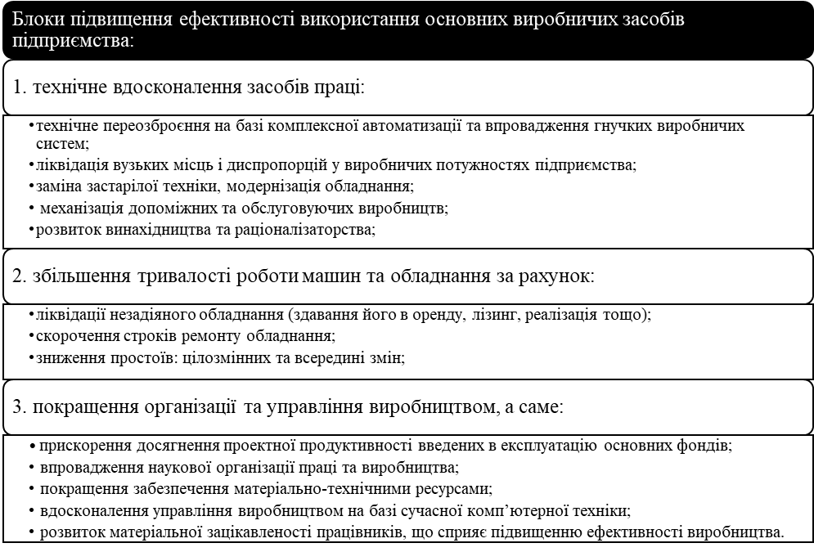

Рис. 4.7. Запропоновані блоки підвищення ефективності використання основних виробничих засобів підприємства

На нашу думку, однією з основних ознак підвищення рівня ефективного використання основних засобів підприємства є збільшення обсягу виробництва продукції. З іншого боку, обсяг виробництва при наявній і незмінній кількості обладнання залежить, по-перше, від ефективності використання фонду робочого часу протягом зміни, дня, місяця тощо, тобто від екстенсивності їх використання; по-друге, від погляду використання можливостей обладнання за його часовими, добовими і місячними виробничими потужностями.

Щоб використання основних засобів було справді економічно вигідним та ефективним, необхідно не тільки стежити за його технічним станом, а й залучати фахівців при проведенні складних ремонтів; вивчати ринки виробництва; залучати спеціалістів маркетингового відділу; підвищувати рівень спеціалізації виробництва. [30].

Напрями підвищення ефективності використовування основних виробничих засобів можуть бути різними.

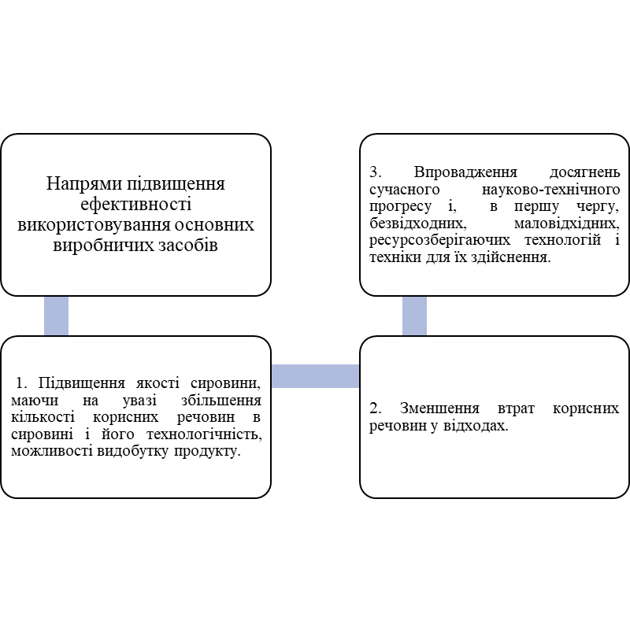

Рис. 4.8. Напрями підвищення ефективності використовування основних виробничих засобів

Таким чином, ми вважаємо, що підвищення ефективності використання основних засобів на даний момент має велике значення, оскільки підприємства, які мають основні засоби, повинні прагнути не лише їх модернізувати, а й максимально ефективно використовувати те, що є, особливо в існуючих умовах дефіциту фінансів і виробничих інвестицій. При цьому вирішення проблеми підвищення ефективності використання основних засобів є одним із головних завдань підприємства, від результату якого залежить фінансовий стан та конкурентоспроможність підприємства. А напрями підвищення ефективності використання основних засобів повинні визначатися існуючим станом підприємства, що визначається впливом зовнішніх і внутрішніх факторів середовища його функціонування.

Висновки до розділу 4

Аналіз основних засобів має велике значення для ефективного функціонування підприємства. Він здійснюється переважно на основі отриманих облікових даних.. У даному розділі було розглянуто значення, мету та завдання аналізу основних засобів а також їх принципів.

Вивчення науково-аналітичних підходів дозволило визначити для основних засобів ПрАТ «СНВО Імпульс» найбільш ефективні методи: горизонтальний та вертикальний аналіз, структуру та динаміку руху основних засобів, коефіцієнтний аналіз. Також було наведено визначення основних показників, що характеризують стан і рух основних засобів підприємства.

Наступним кроком було безпосередньо проведено сам аналіз основних засобів ПрАТ «СНВО Імпульс». Він дозволяє зробити висновок, що основні засоби на підприємстві використовуються ефективно, рівень ефективності їх використання в 2021 збільшився порівняно із 2019 роком. Разом з тим, слід відмітити, що рівень рентабельність продукції протягом 3 років знизився, отже керівництву підприємства слід звернути увагу на зростання прибутку та зниження собівартості будівельних послуг.

Аналіз технічного стану основних засобів підприємства показав високий коефіцієнт зносу, отже придатність засобів є незадовільною. зниження рівня фондовіддачі основних виробничих засобів підприємства обумовлено зменшення питомої ваги активних засобів підприємства.

Фондовіддача всіх основних засобів виросла та мала незначні коливання протягом аналізованого періоду та склала на кінець 2021 року 30,13. Значення показника говорить , на кожну гривню фінансових ресурсів вкладену в основні засоби вироблено 30,13 грн. продукції вироблено надано послуг.

На збільшення фондовіддачі у 2020 році на 7,74 грн. та зниженню у 2021 -2,44 грн вплинули:

- збільшення виручки від реалізації на 592751 у 2020 році та у 2021 на 412363 тис. грн.

- збільшення середньорічної вартості основних засобів в 2 рази на 15026,5 тис. грн. у 2020 році та у 2021 на 15985,5 тис. грн.

Загалом слід зазначити, що основні засоби на підприємстві використовуються ефективно, рівень ефективності їх використання в 2021 збільшився порівняно із 2019 роком.

Ефективне використання основних засобів має велике значення як для підприємства, так і для економіки країни вцілому. Тому було наведено шляхи, спрямовані на поліпшення використання основних засобів, практичні застосування, яких дасть можливість використовувати наявні на підприємствах резерви підвищення їх ефективності, а також визначити основні чинники, що сприятимуть цьому.

ВИСНОВКИ

Загально відомо, що основні засоби формують матеріально-технічну базу підприємства. Від правильного та раціонального обліку основних засобів залежить процес їх відтворення, поповнення, оновлення та в кінцевому рахунку

– забезпеченість підприємства конкурентоспроможними, сучасними засобами праці. Розвиток цього напряму економіки залежить від своєчасного отримання надійної, достовірної, прозорої та повної обліково-економічної інформації. У зв’язку з цим, зростає роль і значення обліку, аналізу та аудиту основних засобів як найважливіших функцій управління підприємством.

У першому розділі магістерської роботи розглядаються теоретико-методологічні основи бухгалтерського обліку основних засобів. Здійснено дослідження економічної категорії «основні засоби», зокрема проаналізовано праці науковців, розглянуто критерії визнання, оцінку, а також класифікацію основних засобів. Також особливу увагу було приділено особливостям методики нарахування амортизації основних засобів, а також факторас, які на це впливають.

Другий розділ дипломної роботи присвячений дослідженню організації і методики обліку основних засобіів на прикладі ПрАТ «СНВО Імпульс». Надано характеристику підприємства, напрямки його діяльності а також основи та завдання роботи бухгалтерської служби. Було проаналізовано особливості первинного обліку основних засобів та правила документообігу, а також методику синтетичного та аналітичного обліку основних засобів на підприємстві.

Фінансово-господарська діяльність товариства здійснюється відповідно до облікової політики ПрАТ «СНВО Імпульс». Стосовно стану організації обліку основних засобів на досліджуваному підприємстві, можна зробити певні висновки. Оцінка основних засобів здійснюється на підставі первинних документів за фактичною собівартістю, яка формується з урахування шляхів надходження об’єктів. Одиницею обліку основних засобів є окремий об’єкт. Для організації первинного обліку основних засобів складають типові форми первинних документів, при надходженні формується первісна вартість залежно від шляхів отримання активів. Аналітичний облік ведеться у розрізі інвентарних об’єктів.

Для відображення руху основних засобів використовуються активний рахунок 10 «Основні засоби», призначений для обліку та узагальнення інформації про наявність та рух основних засобів. Для відображення в обліку витрат на придбання або створення матеріальних і нематеріальних необоротних активів використовується рахунок 15 «Капітальні інвестиції».

На об’єкти основних засобів підприємства нараховується амортизація. Строк корисного використання визначається самостійно одночасно з визнанням його активом. Нарахування амортизації основних засобів здійснюється щомісячно з використанням прямолінійного методу. В процесі експлуатації основних засобів проводять капітальний та поточний ремонт.

Обліковою політикою Товариства передбачено прямолінійний метод амортизації основних засобів. Для відображення в обліку сум амортизаційних відрахувань використовують рахунки 13 «Знос (амортизація) необоротних активів» 107 та 09 «Амортизаційні відрахування».

У третьому розділі досліджено сутність і завдання аудиту, а також методику його проведення на підприємстві. Зазначено важливість раціонального планування аудиту основних засобів та розроблено план й програму аудиту основних засобів для ПрАТ «СНВО Імпульс» . Для покращення методики аудиту основних засобів на ПрАТ «СНВО Імпульс» запропоновано робочі документи аудитора щодо перевірки визначення правильності та достовірності первісної вартості придбаних та отриманих за актами приймання-передачі основних засобів. Крім того, з огляду на МСА 500 «Аудиторські докази», розглянуто процедури, які будуть ефективними при аудиті основних засобів досліджуваного підприємства. Для оцінки системи внутрішнього контролю основних засобів на ПрАТ «СНВО Імпульс» розроблено тест а також запропоновано удосканалені варіанти графіку документообігу для удосконалення аудиторської перевірки основних засобів, плану аудиту основних засобів, програми аудиту, документу аудитора з перевірки фактичної наявності основних засобів, документу аудитора з перевірки нарахування амортизації, документу аудитора своєчасного оприбуткування (списання), а також документу аудитора з нарахування амортизації прямолінійним методом Розкрито типові порушення, які може виявити аудитор під час перевірки основних засобів.

Четвертий розділ було присвячено аналізу стану руху і ефективності використання основних засобів ПрАТ «СНВО Імпульс». Він здійснюється переважно на основі отриманих облікових даних.. У даному розділі було розглянуто значення, мету та завдання аналізу основних засобів а також їх принципів.

Було доведено, що для основних засобів ПрАТ «СНВО Імпульс» найбільш ефективні методи аналізу-це горизонтальний та вертикальний аналіз, структуру та динаміку руху основних засобів, коефіцієнтний аналіз. Також було наведено визначення основних показників, що характеризують стан і рух основних засобів підприємства.

Наступним кроком було безпосередньо проведено сам аналіз основних засобів ПрАТ «СНВО Імпульс». Він дозволяє зробити висновок, що основні засоби на підприємстві використовуються ефективно, рівень ефективності їх використання в 2021 збільшився порівняно із 2019 роком. Разом з тим, слід відмітити, що рівень рентабельність продукції протягом 3 років знизився, отже керівництву підприємства слід звернути увагу на зростання прибутку та зниження собівартості будівельних послуг.

У свою чергу, аналіз технічного стану основних засобів підприємства показав високий коефіцієнт зносу, отже придатність засобів є незадовільною.

Ефективне використання основних засобів має велике значення як для підприємства, так і для економіки країни вцілому. Тому було наведено шляхи, спрямовані на поліпшення використання основних засобів, практичні застосування, яких дасть можливість використовувати наявні на підприємствах резерви підвищення їх ефективності, а також визначити основні чинники, що сприятимуть цьому.